УМНЫЕ ТЕХНИЧЕСКИЕ СИСТЕМЫ ИЗМЕРИТЕЛЬНЫХ ТЕХНОЛОГИЙ И ИЗМЕРИТЕЛЬНОЙ ТЕХНИКИ, ИНТЕГРИРОВАННЫЕ В КОМПЛЕКСАХ УМНЫХ МЕДИЦИНСКИХ ТЕХНОЛОГИЙ, ВКЛЮЧАЯ ЛАЗЕРНЫЕ ПРИБОРЫ С ЭЛЕМЕНТАМИ ИСКУССТВЕННОГО ИНТЕЛЛЕКТА И ИСКУССТВЕННЫЕ НЕЙРОННЫЕ СЕТИ, КАК ФОРМА МАШИННОГО ОБУЧЕНИЯ

Владимир Никифоров
Оглавление
Введение 3
Стадии и этапы разработки бытового или промышленного прибора для контроля качества жидкости, в том числе питьевой воды или молока 38
Методика выбора рабочих частот датчиков 72
Поиск оптимальной рабочей частоты датчика для построения системы мониторинга одной компоненты смеси. 72
Подготовка образцов для измерения 73
Сканирование 74
Анализ результатов 74
Выбор оптимального датчика 74
Поиск оптимальных рабочих частот датчиков для построения системы мониторинга двух компонент смеси. 76
Подготовка образцов для измерения 76
Сканирование 76
Анализ результатов 76
Вариант, когда существуют частоты, на которых присутствует чувствительность только к одной компоненте. 77
Вариант, когда нет частот, на которых присутствует чувствительность только к одной компоненте, но полученные выборки частот не совпадают между собой. 78
Вариант, когда полученные выборки частот совпадают между собой. 78
Выбор оптимальных датчиков 80
Список использованной литературы, патентных и лицензионных материалов 83

Введение
В настоящее время так называемые умные технологии внедряются практически во все сферы жизни, особенно в областях высоких технологий.

Наиболее важным и определяющим для комплексного инновационного развития медицинских технологий и оборудования являются технологии и оборудование, а также материалы и инструменты в производственной сфере.

В настоящее время можно выделить в этом направлении некоторые особенности. Рассмотрим пример объявления о павильоне умного производства на выставке в Силиконовой долине, США:
Where the Future of Manufacturing Goes Beyond Smart!
See and experience data-sharing breakthroughs that are creating smarter manufacturing processes, increasing yields and profits, and spurring innovation across the industry.
- Data Science and the Microelectronic Manufacturing and Design
- Best Known Practices, Guidelines and Standards
- Secure Data Transfer
- The Road to the Smart, Digital and Connected Fab
- Smart Manufacturing in Packaging and Assembly
- Supply Chain Integration

Все эти ответвления технологических направлений как правило предусматривают повсеместное применение в системах автоматического управления и контроля элементов искусственного интеллекта и искусственных нейронных сетей или их эквивалентов.

Особенно важным это является при разработке комплексных технологий контроля в режиме реального времени для медицинских лазерных технологий, применяющих одноразовые инструменты.

При смене инструмента необходимо моментальное измерение спектрального фона излучения лазера и параллельно отслеживание и измерение других заданных параметров.
Процесс в принципе может усложниться при необходимости изменения рабочих параметров излучения и остаточного влияния от предыдущих рабочих факторов лазерной системы, включая и нагрев лазерного диода и элементов конструкции модуля лазерного диода.
В этой ситуации необходимы элементы искусственного интеллекта и нейронные сети, для того, что бы в режиме реального времени отслеживать правильность настройки и реакцию устройства на команды управления процессом.

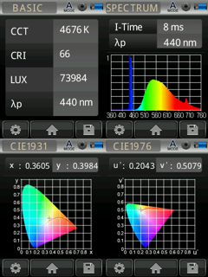

Рисунок 1. На рисунке представлен визуальный пример информации высвечивающейся на экране мобильного устройства при контроле параметров лазерного излучения медицинского лазерного прибора для подсветки лечебного процесса в области офтальмологии.

Как видно показанных параметров вполне достаточно для того, что бы установить наиболее оптимальный уровень и спектр излучения.

В такой системе программное приложение играет роль искусственного интеллекта и благодаря этой роли, при минимальных затратах, пользователь получает максимум эффекта, при одновременном полном он – лайн контроле в режиме реального времени.

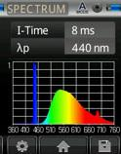
Рисунок 2. На рисунке представлен фрагмент спектральной информации с информационного табло, показанного на рисунке 1
Такой информации оказывается вполне достаточно для быстрого анализа и соответствующей реакции для оптимизации рабочего процесса устройства, аппарата или системы и для ускоренной связи с технической системой из категории – надсистема.
Процесс согласования управляющих и контрольных команд должен сочетаться с стандартными контрольными и управляющими параметрами, одним из которых является – регулировка и контроль системы охлаждения.
.
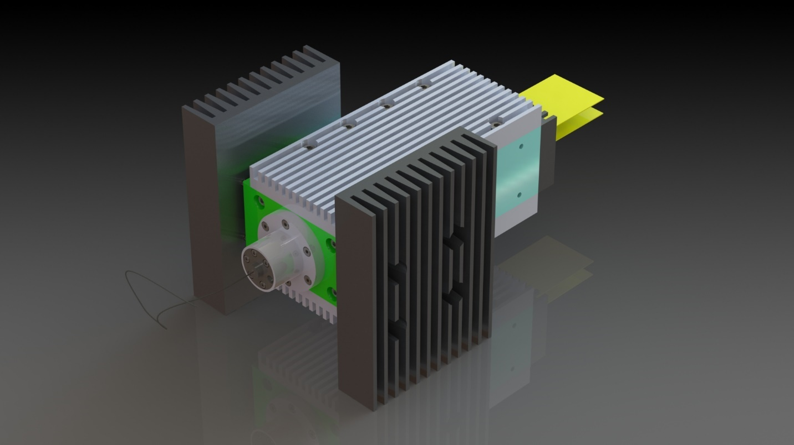
Рисунок 3. На рисунке показан дизайн лазерной системы для применения в медицинских технологиях. В этой системе максимум внимания было уделено эффективности охлаждения.
Этого удалось достичь при помощи применения композитных материалов типа – псевдо – пористой структуры, которая состоит из множества сферических микро капсул, у которых ядро – сферическое и состоит из искусственного алмаза, а наружная оболочка ядра – представляет собой пластичный металл, типа меди или никеля, сформированные в матрице в режиме хладно – текучести.
Ядра из идеального диэлектрика – алмаза создают в целом в системе эффективное рассеивание тепла, что делает процесс охлаждения и поддержания необходимого уровня температуры стабильным и не затратным, при исключительной простоте конструкции соответствующих деталей и узлов.

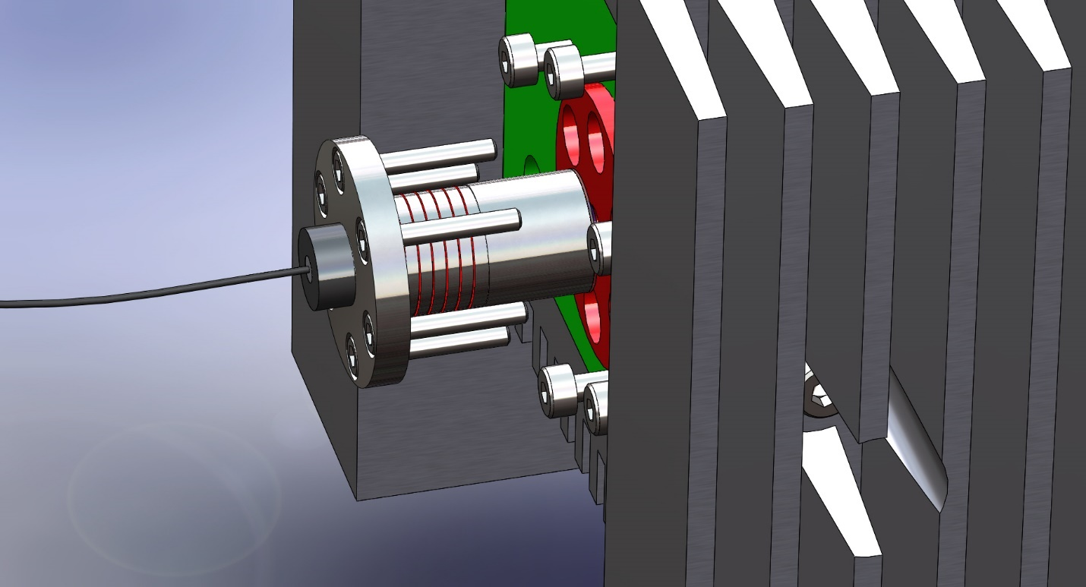
Рисунок 4. На рисунке представлена модель лазерного модуля в котором имеется система кодирования или декодирования, что исключительно важно при использовании одноразовых инструментов
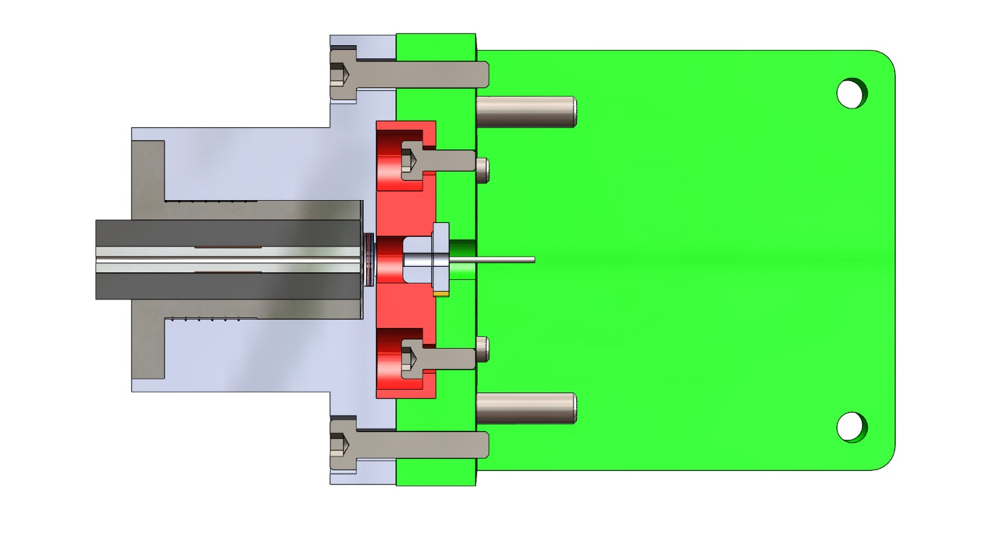
Рисунок 5. На рисунке показана модель лазерного модуля для работы с одноразовыми инструментами на основе оптического волокна с системой кодирования и декодирования, препятствующей подключению к системе одноразовых инструментов не имеющих соответствия с запрограммированным кодом.
Контроль соответствия с кодом ведётся также методами магнитного и резонансного кодирования и декодирования.

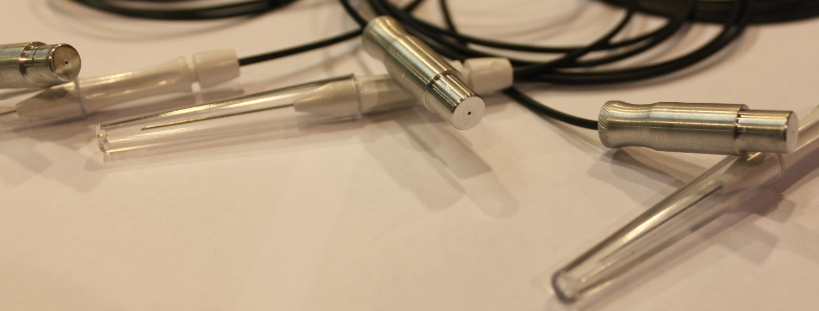
Рисунок 5-1. На рисунке показаны фотографии одноразовых оптических инструментов с запрограммированными кодами для идентификации и защиты от подделки.
Для одноразовых лазерных инструментов существуют добавочные проблемы, связанные с наличием или с отсутствием люминофоров, применяемых для изменения спектра излучения или для предохранения объекта для которого ведётся излучение от прямого лазерного излучения, токсичного в некоторых случаях для, например, живой ткани.
Для такой ситуации элементы искусственного интеллекта и, особенно -нейронные сети в совокупности ведут в технической лазерной системе сравнительный анализ результатов и параметров предыдущих факторов излучения по сравнению с настоящими факторами излучения, возникающими при смене инструмента и, потенциально вызванными даже минимальными отличиями в составе и структуре люминофора.
Кроме того для сравнения и анализа часто используется обратная связь, показывающая реакцию объекта воздействия излучением на весь комплекс параметров и характеристик излучения, особенно на малейшие изменения спектральных характеристик и уровни энергетического насыщения излучения характерные для предыдущих лечебных процессов в сравнении с настоящими, ведущиеся постоянно в режиме реального времени и связанные с системами регулировки и контроля, в том числе и в радиочастотном драйвере.

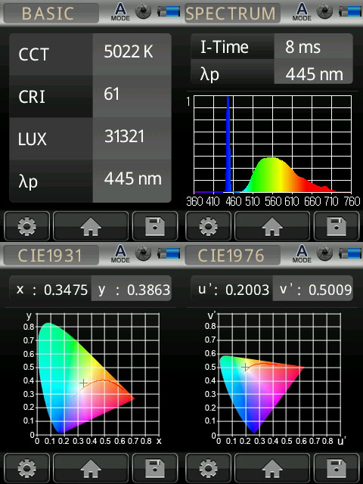
Рисунок 6. На рисунке показан экран мобильного устройства с результатами измерения параметров луча лазерного диода
Как видно из рисунка представленные параметры дают полное представление о характере излучения лазерного диода, включая и параметры спектра излучения.
Для применения в условиях умных медицинских технологий такая величина диапазона измерений и контроля обеспечивает оператора всей необходимой информацией.
В целом представленная система является примером применения элементов искусственного интеллекта и нейронных сетей в мониторинге и контроле лазерных инструментов, применяемых в лечебных целях и требующих мгновенной реакции на малейшие изменения характера излучения лазера или лазерного диода.
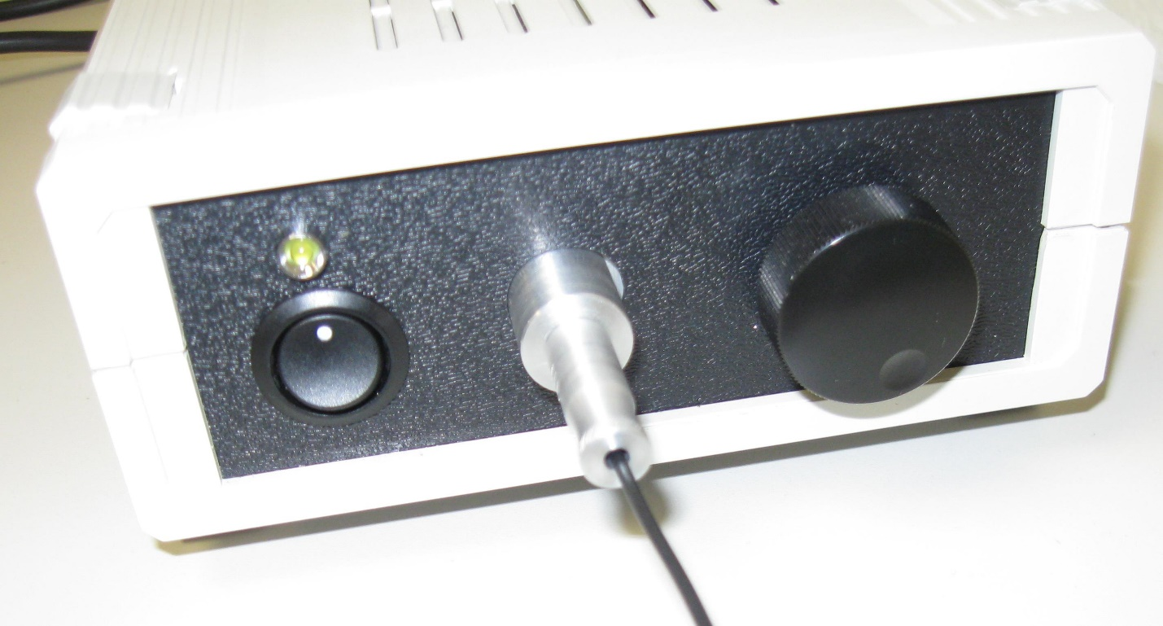
Рисунок 6 – 1. На рисунке показан лазерный модуль с радиочастотным драйвером и с одноразовыми инструментами, контроль совпадения кода которых с запрограммированным кодом лазерного прибора ведётся при помощи магнитной и резонансной спектроскопии.
Применение радиочастотного драйвера позволяет значительно расширить рабочий диапазон излучения, увеличить скорость изменения выходных параметров и как следствие увеличить энергетические параметры излучения, что в свою очередь увеличивает степень риска от травматизма ожоговых повреждений и добавляет значимости для постоянного анализа при помощи использования потенциала искусственного интеллекта и нейронных сетей.
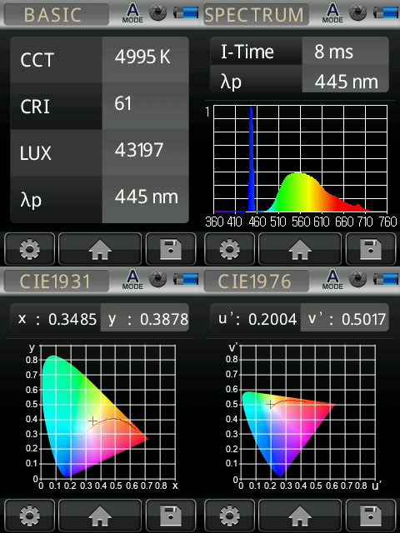
Рисунок 7. На рисунке показан экран мобильного устройства с результатами и предварительной обработкой результатов измерений и контроля
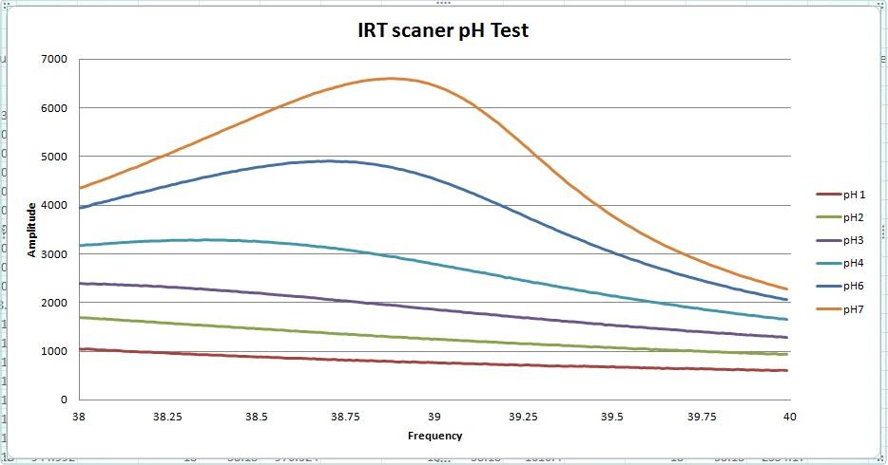
Рисунок 8. На рисунке представлена диаграмма применения сенсора для измерения контрольных параметров кислотности в диапазоне от 1 ( кислый ) до 7( нейтральный )
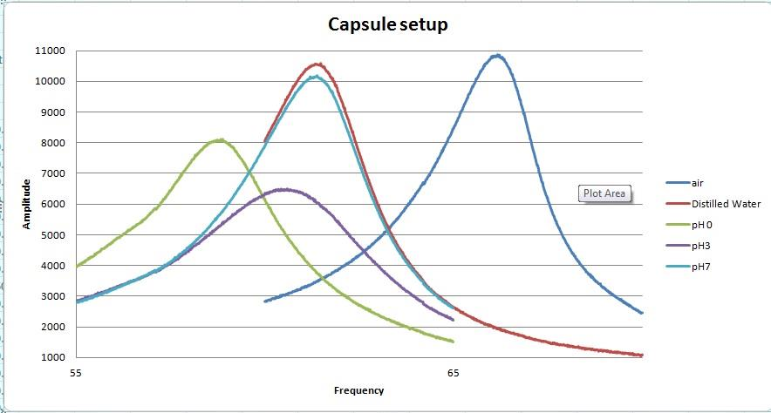
Рисунок 9. На рисунке показана диаграмма измерений магнитным и резонансным сенсором различных физических и химических сред; Как видно из представленной диаграммы чувствительность у сенсора достаточно высокая для того, что бы в режиме реального времени анализировать состояние различных сред
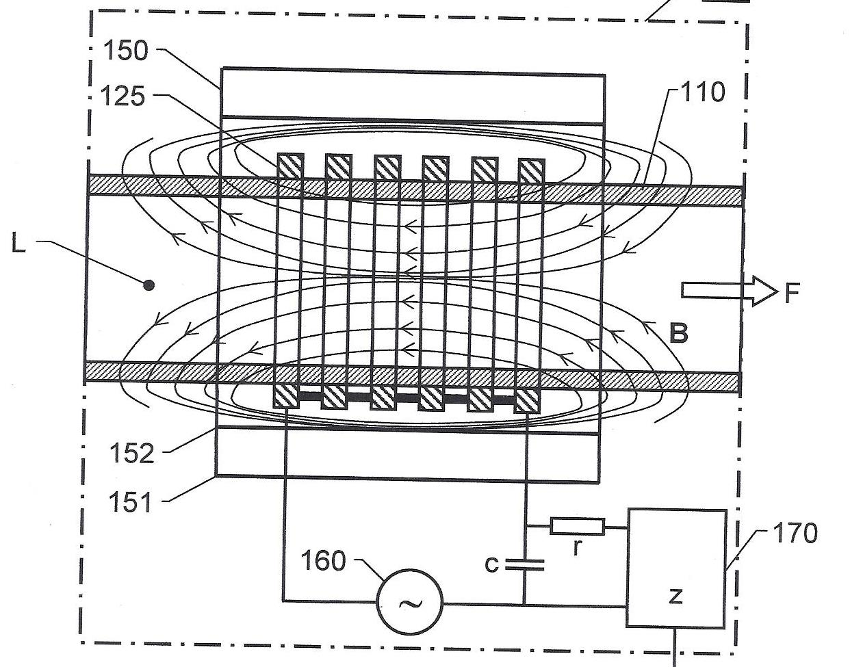
Рисунок 10. На рисунке показана схема магнитного и резонансного сенсора с необходимой инфраструктурой, - как пример построения промышленной технической системы с элементами искусственного интеллекта и функциями нейронных сетей, в том числе и как формы машинного обучения
Вариант этого сенсора легко и функционально интегрируется в автономные капсулы, применяемые для, например, контроля уровня кислотности желудочного сока у молочных животных, что играет исключительно важную роль в работе автоматических молочных ферм, имеющих карусельные доильные комплексы в которых принят строгий индивидуальный мониторинг состояния кислотности желудочного сока, так как при повышении уровня кислотности возникает реальная опасность возникновения мастита со всеми негативными последствиями.
Такой мониторинг также напрямую связан с наличием и развитием в системе активных элементов искусственного интеллекта и аналитических также активных нейронных сетей, как обучающих ресурсов в этой комплексной технической системе.

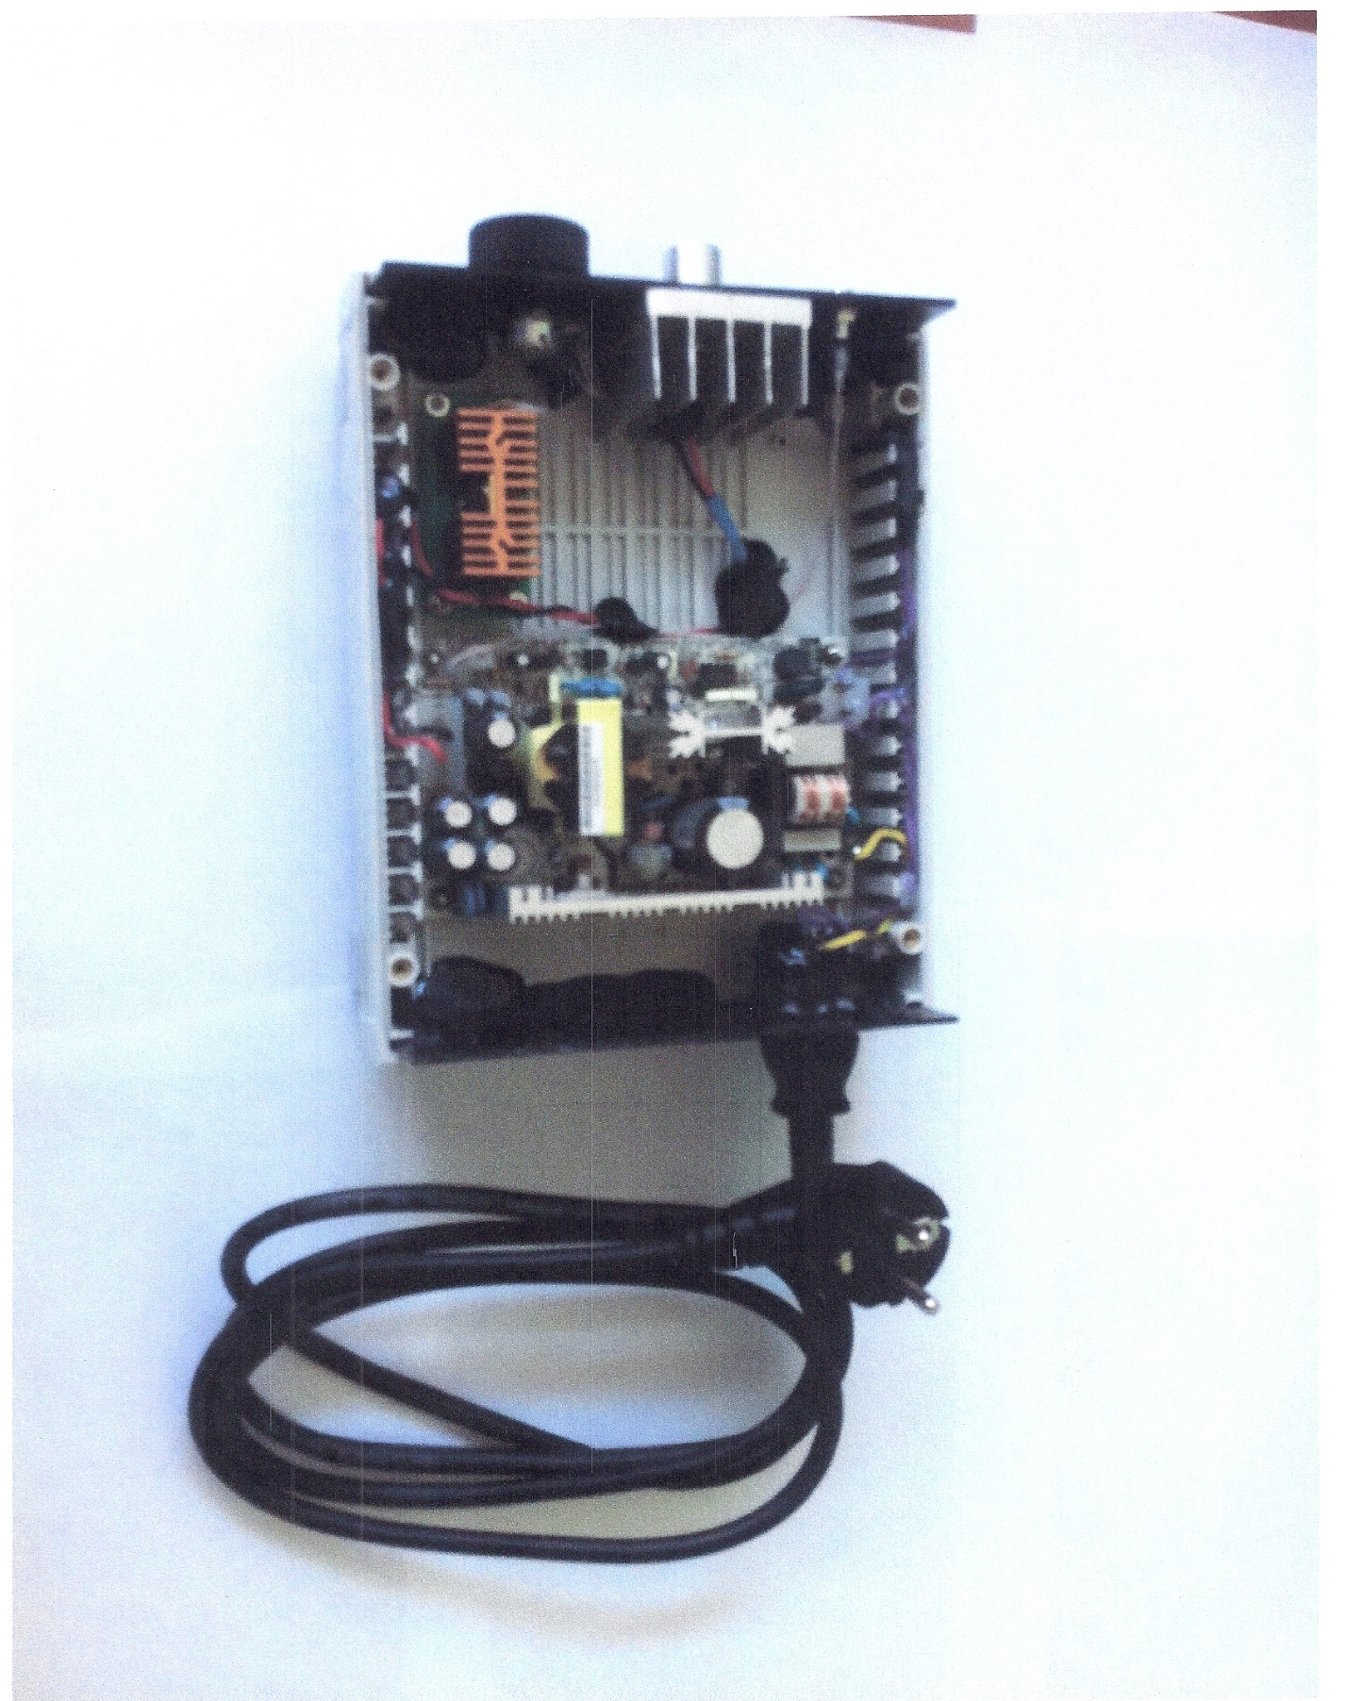
Рисунок 10 – 1. На рисунке представлен радиочастотный драйвер для управления работой модуля лазерного диода большой мощности и интенсивности излучения, применяемого в операционных для локальной подсветки
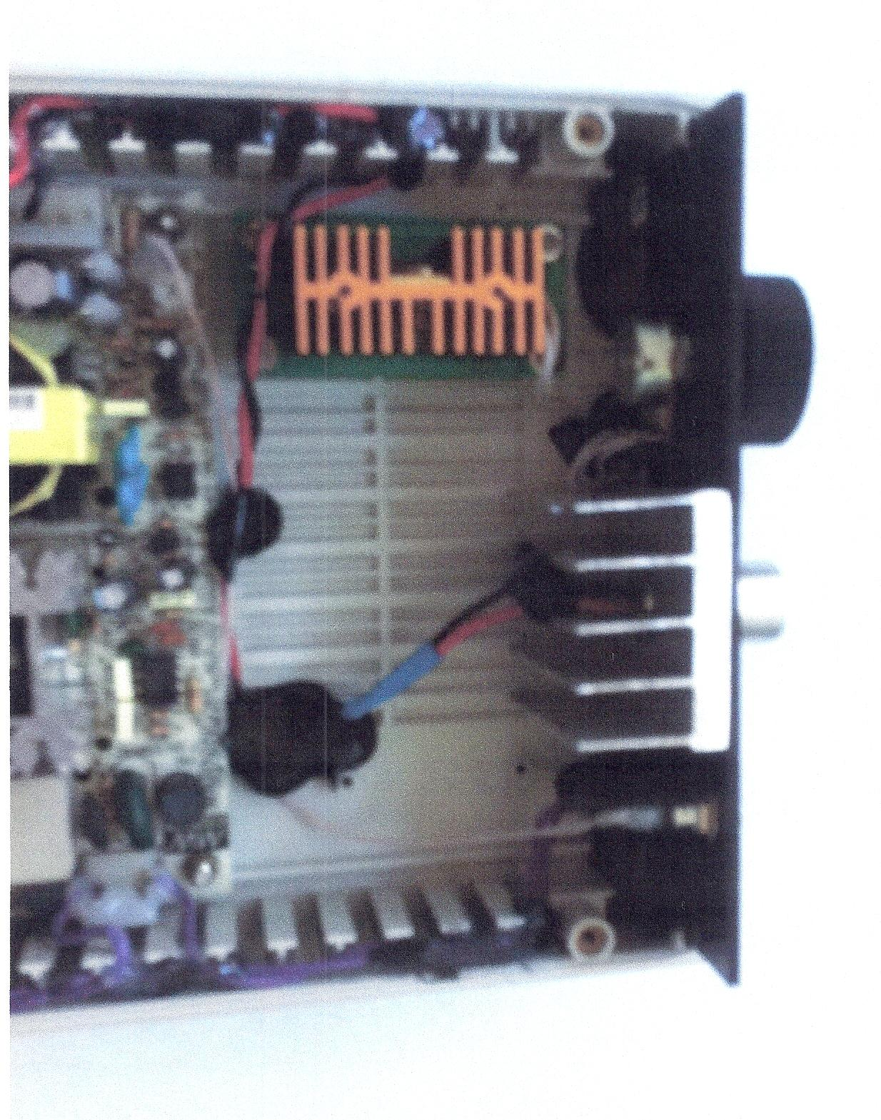
Рисунок 10 – 2. На рисунке представлено изображение радиочастотного драйвера, изготовленного в качестве опытного образца
Как видно, показанный радиочастотный драйвер ( изготовленный как прототип ) при всей своей функциональной сложности, тем не менее собран из обыкновенных стандартных компонентов и деталей, что доказывает тот факт, что техническая система с элементами искусственного интеллекта сегодня может представлять собой набор стандартных элементов и её может собрать обычный средний специалист, решив не стандартную задачу получения результатов на выходе эквивалентных сложным и уникальным техническим системам с элементами искусственного интеллекта.
При учёте всех особенностей и комплексных технических условий применения в медицинской технике и медицинских технологиях инновационных методов измерения и контроля в режиме реального времени, в любом варианте внедрения, на важнейших и определяющих этапах развития проектов обязательно встаёт вопрос соответствия основных показателей технологии и оборудования в комплексе с техническими характеристиками измерительных приборов требованиям действующих стандартов.
При этом, ввиду того, что как правило результаты всевозможных измерений становятся основой процесса диагностики, точное соответствие требованиям и ограничениям стандартов являются обязательными.
Рассмотрим пример реальных комплексных технических требований к технологическому принципу процесса измерения или контроля, которые в принципе распространяются на все конструктивные и технологические варианты и сочетания такого рода устройств и оборудования, включая специальное технологическое и клиническое оборудование, в свою очередь включающее лазерные технологии с элементами искусственного интеллекта и нейронных сетей.
Так как во всех технологиях в той или иной степени относящихся к области медицины, для внедрения требуется разрешение контролирующих организаций построенное на базе соотношения с требованиями и ограничениями стандартов, в следующем примере это в максимальной степени учтено.
Так как контроль качества воды применяемой в многих комплексах оборудования для медицины и биологии является наиболее важным процессом, предлагаем к рассмотрению планы и методики проекта создания сенсоров для бесконтактного контроля качества воды или водных растворов, применяемых в указанных процессах.

КОМПЛЕКСНЫЕ ТЕХНИЧЕСКИЕ ТРЕБОВАНИЯ К ТЕХНОЛОГИЧЕСКОМУ ПРИНЦИПУ ПРОЦЕССА ИЗМЕРЕНИЯ, ВКЛЮЧАЯ ТРЕБОВАНИЯ К СООТВЕТСТВИЮ ДЕЙСТВУЮЩИМ СТАНДАРТАМ;
При реализации технологического принципа должны быть обеспечены:
- невысокая удельная стоимость процесса измерения;
- высокая надёжность процесса измерения;
- простота процесса измерения, что позволяет использовать обслуживающий персонал невысокой квалификации или использовать технологию измерения в домашних условиях для контроля или оценки качества питьевой воды;
- малые габариты оборудования для контроля;
- возможность встраивания в существующие технологические схемы и комплексы оборудования;
- высокая производительность;
- возможность непрерывной работы в течении всех суток;
- высокая эффективность процесса и высокая повторяемость результатов;
- возможность простой и надёжной автоматизации процесса;
- возможность использования одноразовых технологий и материалов;
- возможность вести мониторинг и использовать результаты процесса мониторинга дистанционно;
- возможность сравнительной оценки уровня качества процесса и качества воды по малому количеству технологических показателей;

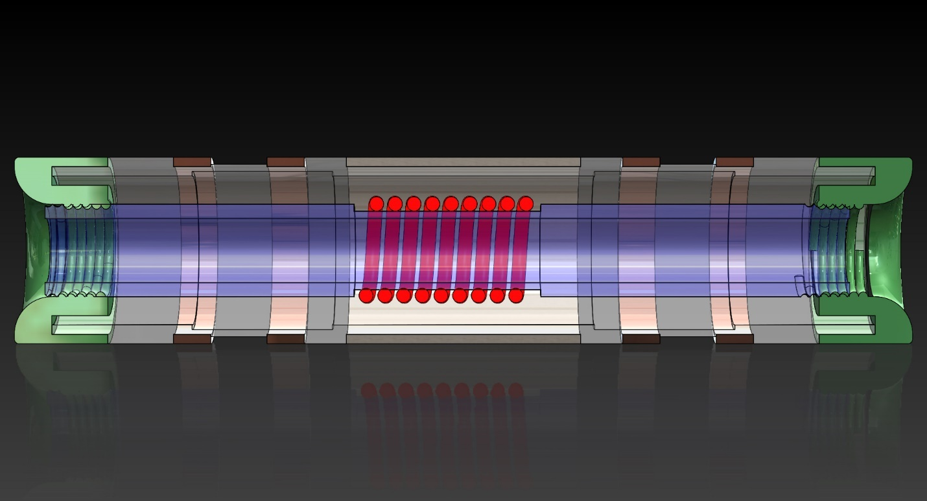
Рисунок 11. На рисунке показан в сечении модуль для контроля состояния жидкости

- Продукт, базирующийся на аппликации,- Water quality RST- SENSOR; Продукт представляет собой участок трубопровода, на наружной поверхности которого установлен резонансный сенсор, и по краям которого смонтированы гайки- рекорды для соединения с трубопроводом;
- Кабель от сенсора предназначен для соединения с контрольно-аналитическим блоком или с системой управления и контроля всей трубопроводной системы;
- Размерный ряд продукта,- трубопроводы от 1/8 дюйма до 4 дюймов из различных конструкционных материалов с кольцевыми сенсорами и от 4 дюймов и более,- с секторальными сенсорами;
- Характерные технические требования к продукту:

4.1. Высокая точность измерений,- прибор должен иметь чувствительность к изменениям в химическом составе воды эквивалентным концентрациям в 0,000001 миллиграмма на литр;

4.2. Простота конструкции; В конструкции прибора должны использоваться только стандартные или серийно выпускаемые компоненты и материалы; Продукт должен состоять из полностью стандартных элементов трубопроводной арматуры, что должно определять его высокую надёжность, ремонтопригодность, низкие издержки на производство, возможность организации изготовления без применения специального технологического оборудования;

4.3. Надёжность и долговечность прибора должна определяться наработкой до первого отказа не менее 10000 часов; прибор должен сохранять работоспособность в течении не менее 10 лет;

4.4. Полное отсутствие контакта с измеряемой жидкостью; чувствительность прибора не должна снижаться при нахождении между чувствительным элементом и жидкостью диэлектрической прокладки толщиной до 2,5 миллиметра;

4.5. Возможность встраивания в любую существующую технологическую схему, капитальное оборудование, бойлер, паровое оборудование, водопроводную сеть, систему полива в сельском хозяйстве и системы водоснабжения промышленных предприятий;

4.6. Низкий уровень энергозатрат на работу продукта; Общие затраты электроэнергии на работу прибора не должны превышать 50 ватт в час;

4.7 . Возможность контроля агрессивных и токсичных жидкостей; Прибор должен быть изготовлен из материалов и компонентов, позволяющих его применение для контроля агрессивных и токсичных жидкостей;

4.8. Возможность контроля сверхчистых жидкостей; Материалы, из которых изготавливается прибор не должны вызывать загрязнение контролируемых жидкостей и не должны разрушаться под воздействием этих жидкостей;

4.9. Возможность встраивания в автоматические системы управления; сигналы сенсора должны восприниматься серийно выпускаемыми процессорами и элементами систем управления промышленного и сельскохозяйственного оборудования;

4.10. Возможность работы в автономном режиме; Прибор должен иметь все необходимые компоненты для его работы в автономном режиме, без включения в сети и системы управления основного технологического оборудования;

- Прибор должен иметь возможность использования в качестве датчика уровня; при этом прибор конструктивно не должен отличаться от прибора для контроля качества воды; для его установки должны быть предусмотрены все необходимые детали и компоненты.

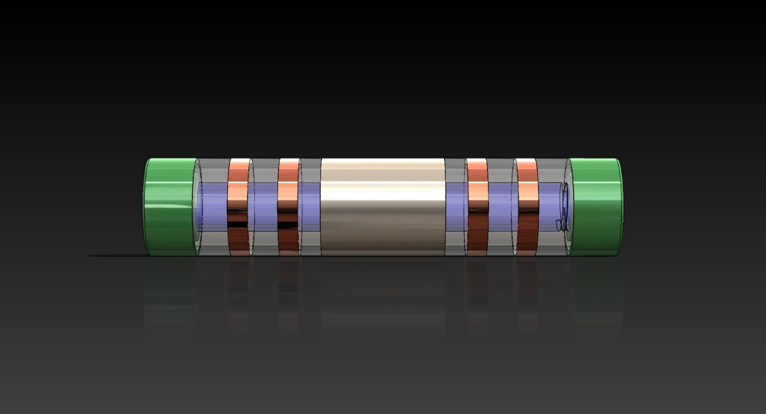

Рисунок 12. На рисунке показан модуль для контроля состояния жидкости, работающий в автономном режиме

- НЕОБХОДИМОЕ СОСТОЯНИЕ ПРОЕКТА ПРИБОРА И ТЕХНОЛОГИИ НА МОМЕНТ НАЧАЛА ИХ СИСТЕМНОЙ РАЗРАБОТКИ
Должны быть:

Разработаны основные конструктивные и технологические принципы построения продукта
Изготовлен базовый универсальный прототип изделия;
Проведен цикл предварительных испытаний изделия;
Проведена корректировка универсального прототипа изделия по результатам предварительных испытаний;
Подготовлены материалы на патентную заявку;
Разработана стратегия патентно-лицензионной защиты технологии;

- ДЛЯ ДОВОДКИ ИЗДЕЛИЯ ДО ЭТАПА МАССОВОГО ПРОИЗВОДСТВА И АКТИВНОЙ ФАЗЫ МАРКЕТИНГА должны быть выполнены следующие работы:

Разработка исходных технических требований на продукт с учётом пожеланий и рекомендаций потенциальных клиентов;
Разработка технического задания на проект;
Техническое предложение, включая проектирование, изготовление и испытание моделей изделия;
Технический проект, включая проектирование, изготовление и испытание прототипов изделия;
Рабочий проект, включая проектирование, изготовление и испытания опытных образцов изделия;
Согласование и сравнительная аналитическая проверка изделий на соответствие требованиям действующих стандартов;
Аттестация изделий в институте стандартов;
Выпуск установочной серии изделий;
Опытно промышленная эксплуатация установочной серии изделий;
Разработка стратегии маркетинга;
Подготовка программы производства и реализации изделий на период адаптации к условиям рынка; проработка системы гарантийного обслуживания; поиск стратегического партнёра; первая фаза активного маркетинга;

- ПРИБОРЫ ДЛЯ РЕЗОНАНСНОГО КОНТРОЛЯ КАЧЕСТВА ВОДЫ И ДРУГИХ ЖИДКОСТЕЙ, ДОЛЖНЫ БЫТЬ ПОЛНОСТЬЮ ПРИГОДНЫ ДЛЯ ЭФФЕКТИВНОЙ РАБОТЫ В УСЛОВИЯХ НИЖЕСЛЕДУЮЩИХ ОСНОВНЫХ ОТРАСЛЕЙ – ПОТРЕБИТЕЛЕЙ ТЕХНОЛОГИИ:

Фармацевтическая промышленность
Микробиологическая промышленность
Полупроводниковое производство
Микроэлектроника
Энергетика, В ТОМ ЧИСЛЕ И АТОМНЫЕ ЭЛЕКТРОСТАНЦИИ
Промышленные кондиционеры
Водоподготовка и водоочистка во всех отраслях промышленности, жилых, промышленных и общественных зданиях и сооружениях
Тонкая химическая технология
Производство косметических препаратов
Производство алкогольных и безалкогольных напитков
Пищевая промышленность
Тепличное хозяйство
Технологии полива в сельском хозяйстве
Гальванические и электрохимические производства
Нефтедобывающие производства

ПРОДУКТЫ МАССОВОГО СПРОСА, КОТОРЫЕ ДОЛЖНЫ ЯВИТЬСЯ РЕЗУЛЬТАТОМ ЗАВЕРШЕНИЯ ПРОЕКТА:

- Бытовой индикатор чистоты водопроводной воды;
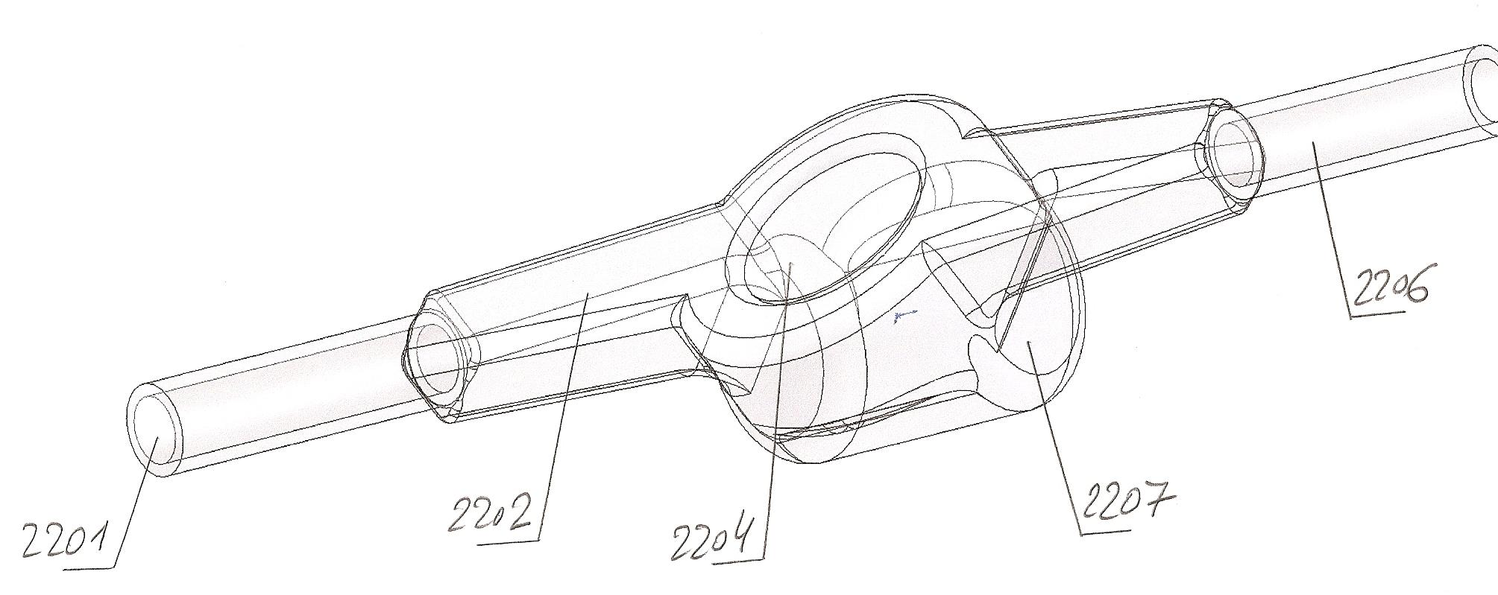

Рисунок 12 – 1. На рисунке показан стандартный бытовой счётчик расхода жидкости с встроенным магнитным и резонансным сенсором контроля состояния жидкости; Такой сенсор может в режиме реального времени контролировать уровень кислотности, уровень щёлочности, проводимость, вязкость, концентрацию солей и другие требуемые параметры и при этом параллельно осуществлять контроль расхода жидкости, также в режиме реального времени
Цифрами на рисунке обозначены:
2201 – входной трубопровод
2202 – вводный сектор счётчика
2204 – циферблат счётчика для индикации расхода жидкости
2206 – выводной трубопровод счётчика
2207 – секция для магнитного и резонансного контроля
Показанный на Рисунке 12- 1 комбинированный счётчик может быть использован в различных медицинских аппликациях, в том числе и в системах охлаждения специальных медицинских лазерных приборов, в которых имеется аналитическая система управления и контроля включающая элементы искусственного интеллекта
- Промышленный индикатор чистоты водопроводной воды;
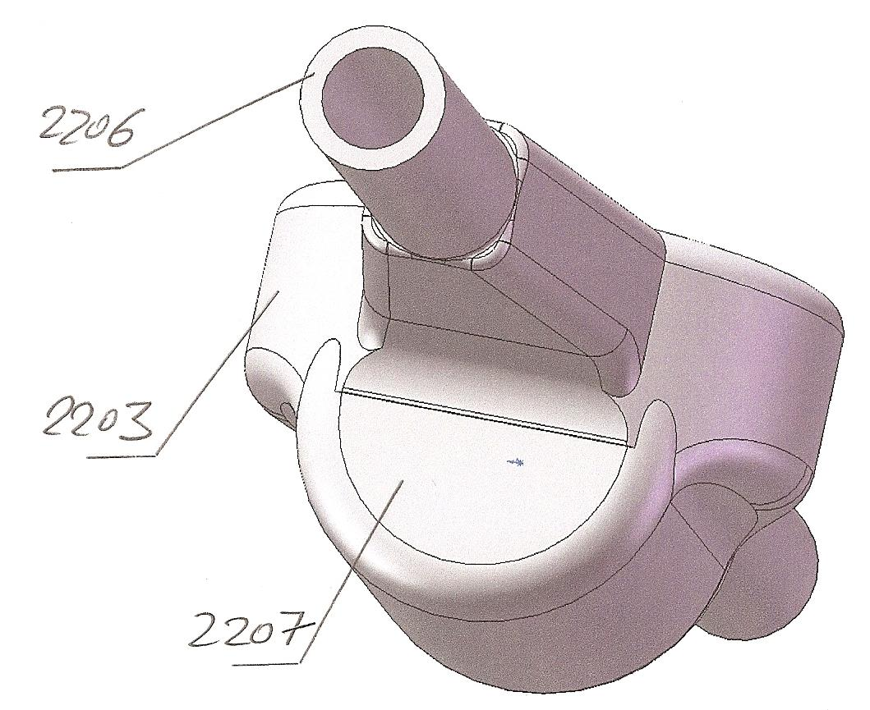
Рисунок 12 – 2. На рисунке показан промышленный счётчик расхода жидкости с встроенным магнитным и резонансным сенсором контроля состояния жидкости; Как и в бытовом варианте контроль расхода жидкости и контроль состояния жидкости ведутся в режиме реального времени параллельно и независимо
Цифрами на рисунке показаны:
2203 – циферблат и счётчик расхода жидкости
2206 – входной участок трубопровода
2207 – магнитный и резонансный сенсор состояния жидкости

- Трубопровод- сенсор для бесконтактного контроля проводимости жидкостей, изготовленный на базе промышленных трубопроводных компонентов из поливинилхлорида; рабочие диаметры трубопроводов,- 1/16; 1/8; ¼; 3/8; ½; ¾; 1; 1-1/4; и далее с интервалом в ¼ дюйма до 4 дюймов; трубопровод предназначен для встраивания в системы автоматического управления производством;

- Трубопровод- сенсор для бесконтактного контроля проводимости жидкостей, изготовленный на базе промышленных трубопроводных компонентов из полипропилена; рабочие диаметры аналогично пункту 3; трубопровод предназначен для встраивания в системы автоматического управления производством;

- Автономный трубопровод- сенсор для контроля проводимости жидкостей, изготовленный на базе промышленных трубопроводных компонентов из поливинилхлорида; рабочие диаметры аналогично пункту 3;

- Автономный трубопровод- сенсор для контроля проводимости жидкостей, изготовленный на базе промышленных трубопроводных компонентов из полипропилена; рабочие диаметры аналогично пункту3;

- Системы трубопроводов- сенсоров, аналогично пунктам 3 – 6, изготовленные на базе промышленных трубопроводных компонентов из поликарбоната;

- Системы трубопроводов – сенсоров, аналогично пунктам 3-6, изготовленные на базе промышленных трубопроводных компонентов из тефлона, композитных полимерных материалов, термореактивных пластических масс, полимеров с различными наполнителями и из термостойких материалов;

- Системы сенсоров, встраиваемых в автоматические управляющие комплексы, для бесконтактного контроля качества жидкостей в трубопроводах диаметром большим чем 4 дюйма; трубопроводы изготовлены из поливинилхлорида; из полипропилена; из термостойких полимеров; из термореактивных пластмасс;

- Системы сенсоров, в соответствии с пунктами 3-9, предназначенные для контроля состояния жидкостей, подаваемых на ирригационные системы в сельском хозяйстве;
- Системы сенсоров, в соответствии с пунктами 3-9, предназначенные для контроля состояния жидкостей в комплексах орошаемого земледелия;

- Системы сенсоров, в соответствии с пунктами 3-9, предназначенные для контроля состояния жидкостей в тепличных сельскохозяйственных комплексах;

- Системы бесконтактных датчиков уровня с горизонтальным методом монтажа;

- Системы бесконтактных датчиков уровня с вертикальным методом монтажа;

- Системы интегральных датчиков уровня и сенсоров контроля качества;

В качестве примера имеет смысл привести разработку рабочего плана для комплексного проекта технической системы, предназначенной для реализации техники и технологии дистанционного, бесконтактного контроля качества токопроводящих жидкостей.
Этот пример построен на положительном профессиональном опыте автора и может проиллюстрировать комплексную увязку внедрения и интеграции элементов искусственного интеллекта и искусственных нейросетей с стандартами и отраслевыми технологическими инструкциями.
Необходимо также отметить, что одно такое решение, может быть востребованным во многих областях техники и технологии, причём самых неожиданных.
Контроль жидкостей в медицине и медицинских технологиях оказывается не более актуальным, чем контроль качества молока или питьевой воды.

РАБОЧИЙ ПЛАН ( пример )

ПРОЕКТ ПО ТЕХНИКЕ И ТЕХНОЛОГИИ ДИСТАНЦИОННОГО БЕСКОНТАКТНОГО КОНТРОЛЯ КАЧЕСТВА ТОКОПРОВОДЯЩИХ ЖИДКОСТЕЙ
ЧАСТНОЕ ОТВЕТВЛЕНИЕ ПРОЕКТА - АКТИВНЫЙ КОНТРОЛЬ СОДЕРЖАНИЯ И КОНЦЕНТРАЦИИ КОМПОНЕНТОВ КОРОВЬЕГО МОЛОКА
КОНЕЧНЫЙ ПРОДУКТ ПРОЕКТА СОСТОИТ ИЗ ДВУХ БАЗОВЫХ КОМПОНЕНТОВ: - ПЕРВЫЙ КОМПОНЕНТ,- ПРИБОР ДЛЯ КОНТРОЛЯ КАЧЕСТВА ЖИДКОСТЕЙ НЕПОСРЕДСТВЕННО В ТРУБОПРОВОДЕ; - ВТОРОЙ КОМПОНЕНТ,- СЕНСОРНЫЙ МОДУЛЬ, КОТОРЫЙ ПРИМЕНЯЕТСЯ В РАЗЛИЧНЫХ СИСТЕМАХ В КОТОРЫХ ЦИРКУЛИРУЕТ ИЗМЕРЯЕМАЯ ЖИДКОСТЬ
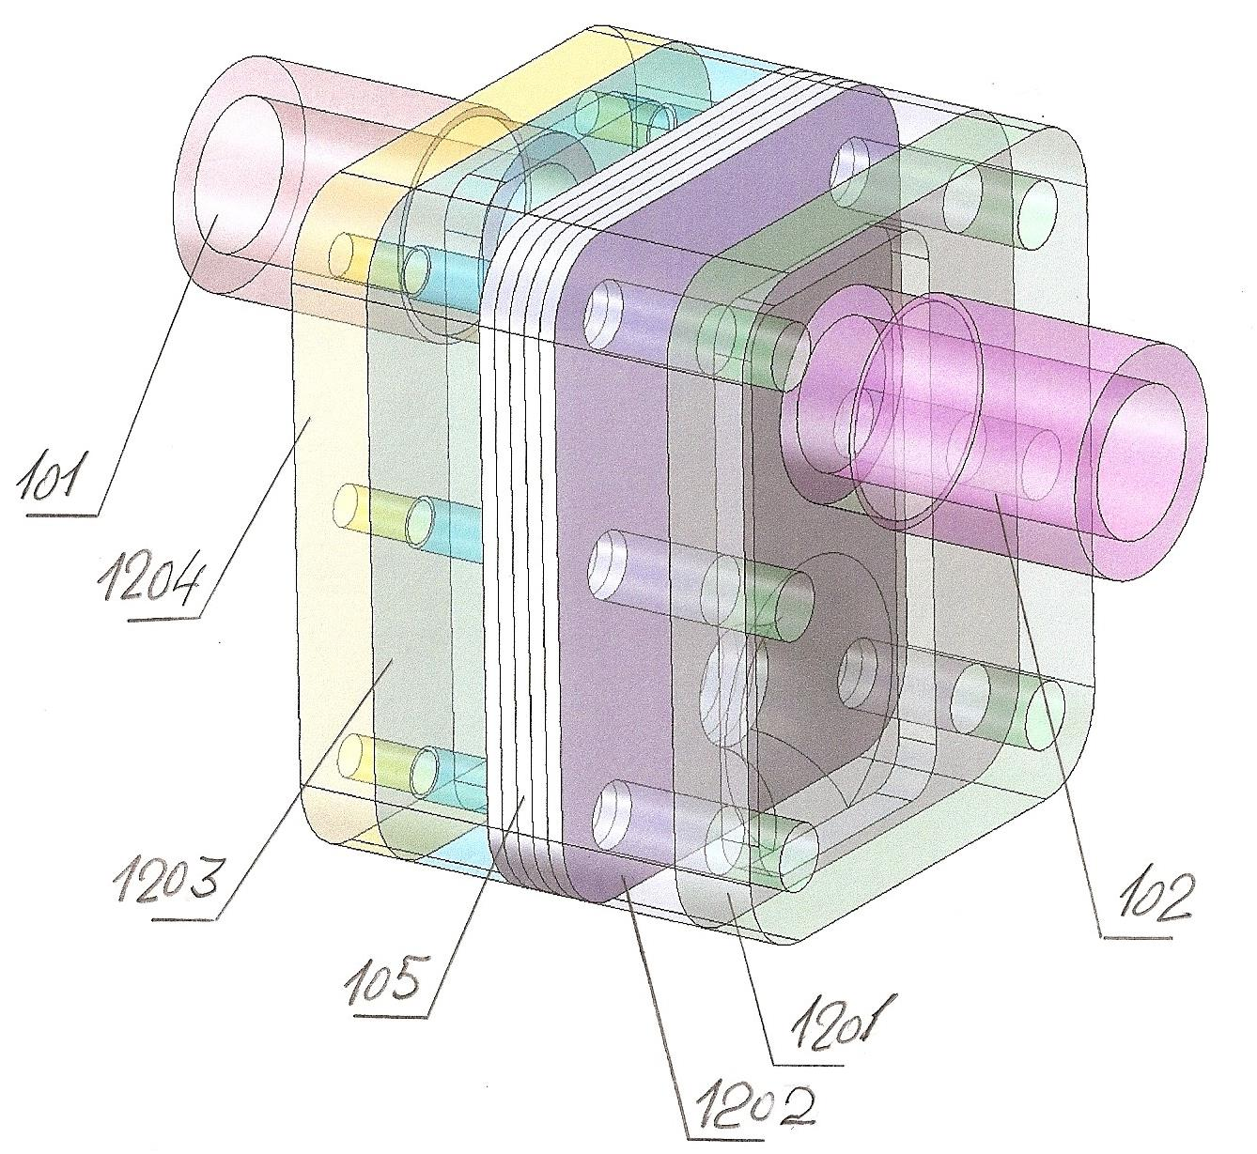
Рисунок 13. На рисунке показан контрольный и диагностический модуль для контроля и диагностики состояния жидкости в трубопроводе, без контакта с ней; Такой контроль осуществляется в движении, в режиме реального времени, при положении сенсора электромагнитной резонансной спектроскопии в нижней ветви контрольной трубопроводной системы, причём сенсор расположен в многослойной печатной плате, преимущественно изготовленной по РИТМ технологии и, имеющей благодаря этому уровень быстродействия на порядок выше чем у плат изготовленных по обычной технологии
Цифрами на рисунке обозначены:
101 – входной трубопровод
102 – выводной трубопровод
105 – многослойная печатная плата в которую вмонтирован сенсор
1201 – внешний фланец модуля
1202 – часть корпуса модуля в которой имеется вертикальный канал ( восходящий ) для пробы контролируемой жидкости
1203 – часть корпуса модуля в которой имеется вертикальный канал ( нисходящий ) для пробы контролируемой жидкости
1204 – внешний фланец модуля

Стадии и этапы разработки бытового или промышленного прибора для контроля качества жидкости, в том числе питьевой воды или молока

- Исходные технические требования

Исходные технические требования к материалам прибора

Исходные технические требования к антикоррозионным и декоративным покрытиям, которые будут разрешены к применению в конструкции прибора

Исходные технические требования к элементам инсталляции прибора

Исходные технические требования к идеологии контроля качества жидкостей, в том числе питьевой воды и молока

Исходные технические требования к системе идентификации результатов контроля и показаний сенсора прибора

Раздел, - исходные технические требования выполняется компанией – изготовителем и согласовывается с компанией - заказчиком
Время на выполнение такого раздела – приблизительно 2 рабочих недели для 4 сотрудников, по два сотрудника от каждой компании
Ориентировочная стоимость раздела для компании – изготовителя, - 9000 долларов ( 2 х 5 х 8 = 80 часов на одного сотрудника )
В результате выполнения раздела компанией – изготовителем должен быть разработан и утверждён компанией – заказчиком базовый документ проекта, - исходные технические требования к продуктам проекта, совмещённые с таблицами параметров и показателей действующих международных и национальных стандартов
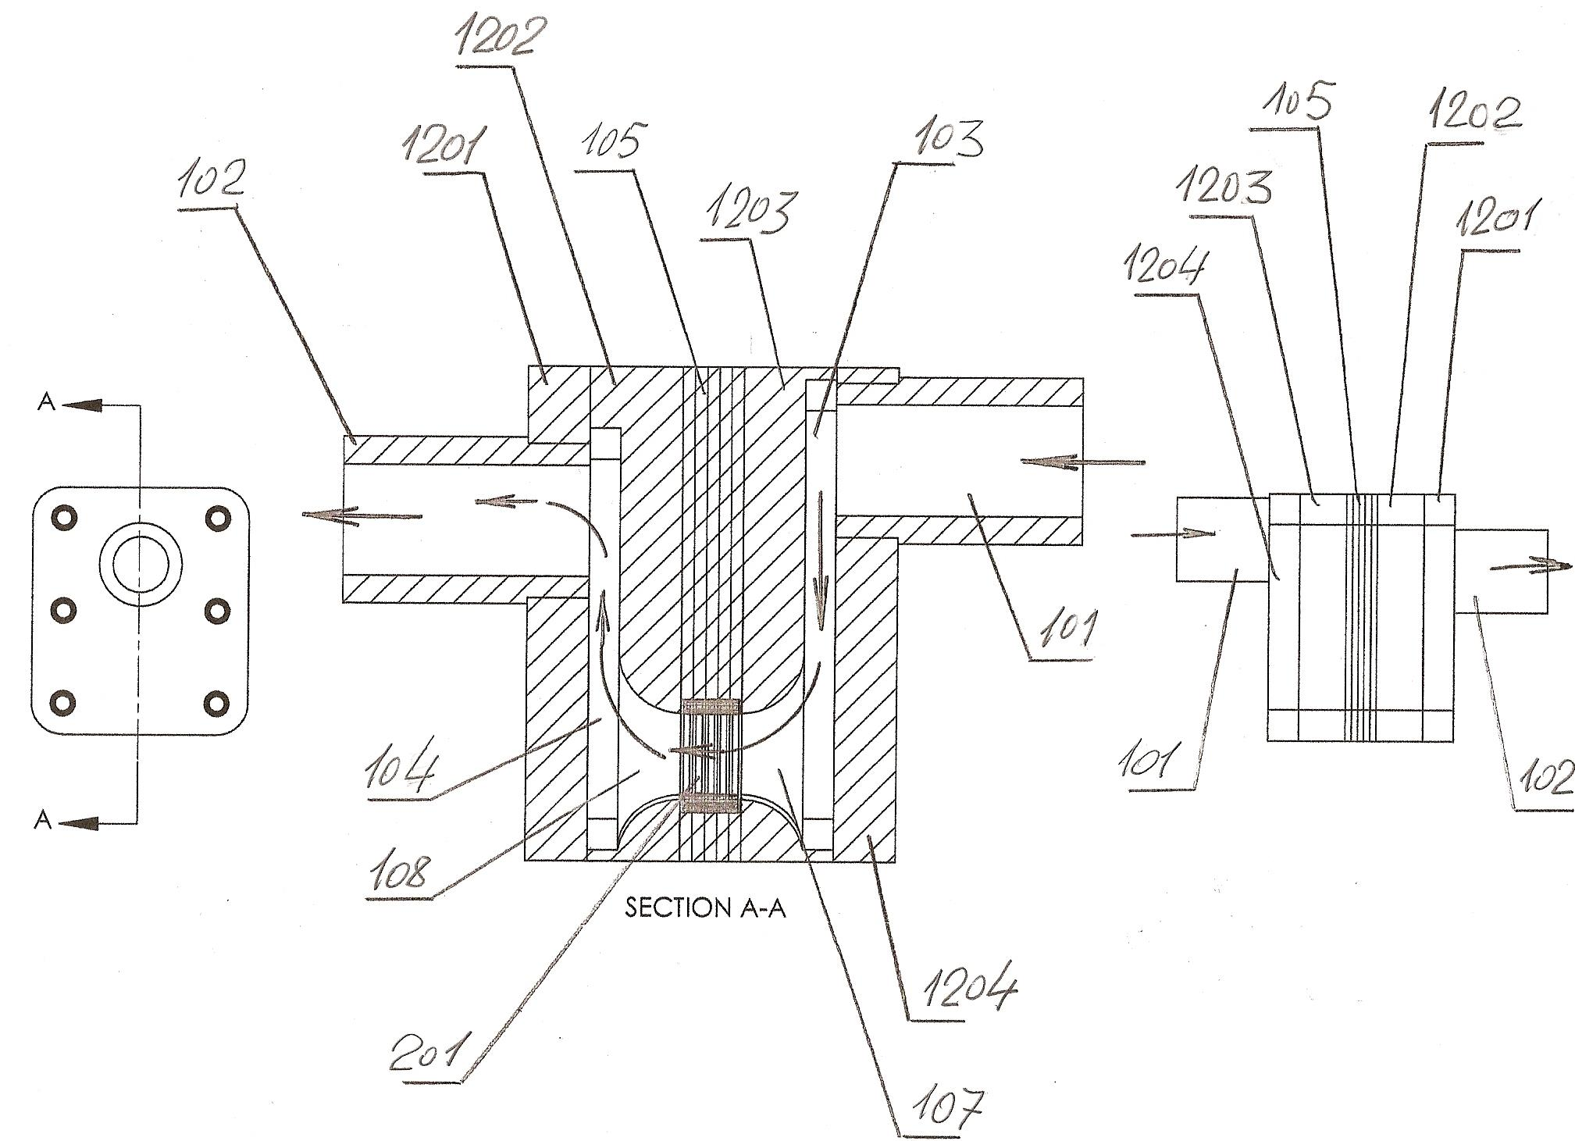
Рисунок 14. На рисунке показан контрольный и диагностический модуль для контроля и диагностики состояния жидкости в условиях развитого гидродинамического потока в режиме реального времени; Модуль показан в продольном вертикальном сечении А – А
Цифрами на рисунке обозначены:
101 – входной трубопровод модуля
102 – выводной трубопровод модуля
103 – вертикальный нагнетающий канал модуля для подачи жидкости в зону контроля
104 – вертикальный канал для вывода потока жидкости из зоны контроля
105 – многослойная печатная плата с встроенным сенсором
107 – нагнетающий канал к сенсору
108 – канал для вывода жидкости из полости сенсора
201 - сенсор
1201 – фланец корпуса модуля
1202 – секция с вертикальным каналом
1203 – секция с вертикальным каналом
1204 – секция с входным трубопроводом
Показанное на рисунке 14 является принципиальной схемой модуля для этапа технического предложения проекта

- Техническое предложение ( как часть рабочего плана )

Расчётно- пояснительная записка по этапу технического предложения; Расчётная часть записки в условиях интеграции модуля в Умные медицинские технологии должна содержать ссылки на комбинированный программный продукт в составе модуля с элементами искусственного интеллекта и искусственными нейронными сетями

Принципиальные схемы компонентов проекта по стадии технического предложения

Модели, макеты и прототипы натурных образцов прибора

Программа и методика испытаний макетов конечного продукта на работоспособность

Презентация по этапу технического предложения на проект

Раздел, - техническое предложение выполняется компанией – изготовителем и согласовывается с компанией – заказчиком
Время, требуемое на выполнение раздела – 2 рабочих недели для 4 сотрудников, по два сотрудника от каждой компании
Ориентировочная стоимость раздела для компании – изготовителя, - 9000 долларов ( 2 х 5 х 8 = 80 часов на одного сотрудника )

В результате выполнения раздела, компанией – изготовителем должен быть разработан и утверждён компанией – заказчиком базовый документ проекта, Расчётно-пояснительная записка технического предложения ( включая всю разработанную по этому разделу техническую, конструкторскую и технологическую документацию )
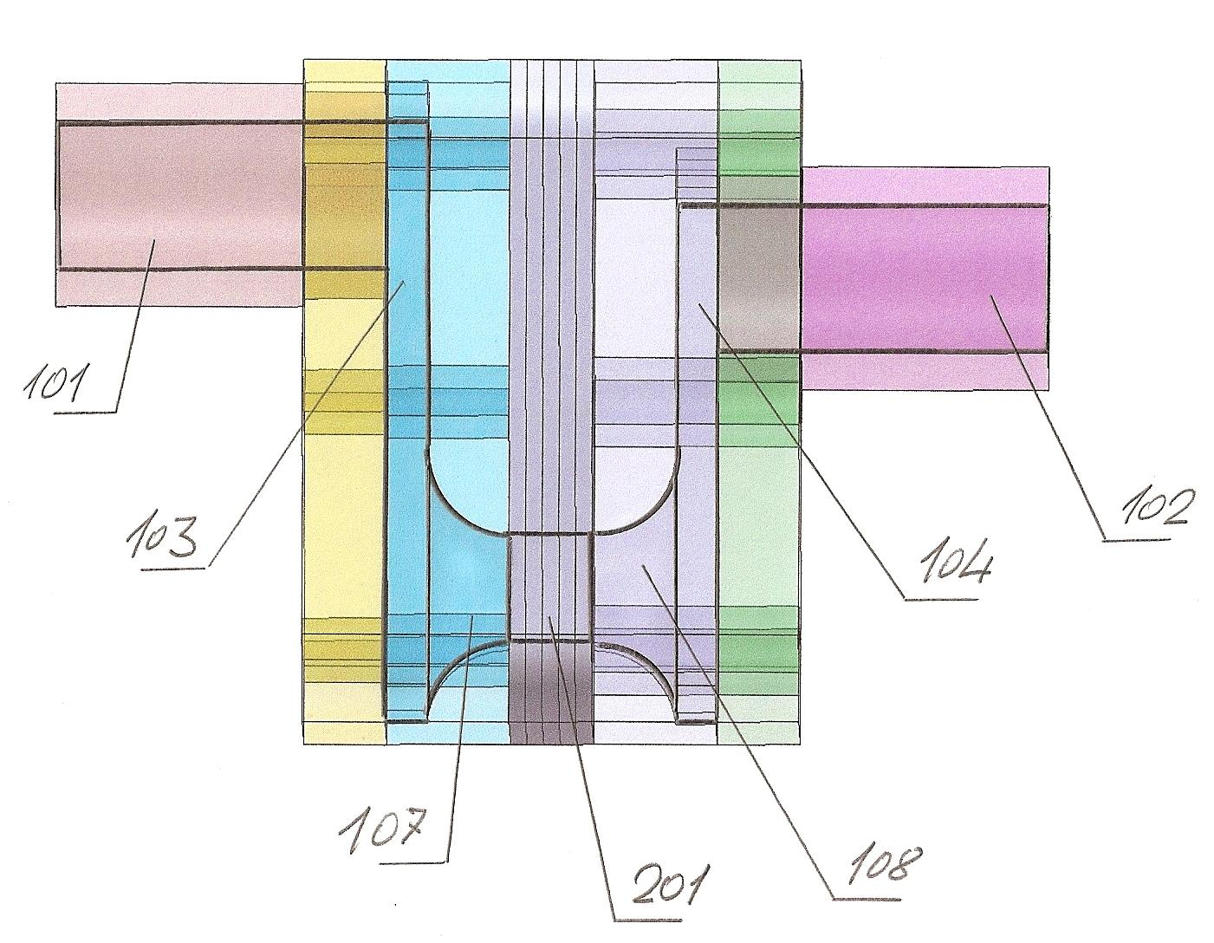
Рисунок 15. На рисунке показана модель контрольного и диагностического модуля с детальной проработкой каналов для подачи жидкости на контроль и для вывода жидкости из зоны контроля
Цифрами на рисунке обозначены:
101 – трубопровод для ввода жидкости в зону контроля
102 – трубопровод для вывода жидкости из зоны контроля
Для создания подпора уровень трубопровода 101 выше уровня трубопровода 102
103 – вертикальный канал подпора
104 – вертикальный канал для вывода жидкости из зоны контроля
107 – конический глобоидальный канал для ввода жидкости в зону контроля
108 – конический глобоидальный канал для вывода жидкости из зоны контроля
201 – сенсор, внутренний канал которого соединяет конические глобоидальные каналы 107 и 108
- Техническое задание:
Формирование компании- разработчика проекта
Разработка и подготовка всех базовых документов компании
Формирование рабочих групп для выполнения проекта
Разработка и согласование технического задания на проектирование
Разработка и согласование технического задания на продукт; разработка технической характеристики нового продукта; разработка технического задания на изготовление опытных образцов продукта
Разработка технического задания на все этапы испытаний нового продукта
Разработка технического задания на индустриальный дизайн нового продукта, упаковку, хранение, транспортировку, состав и форму эксплуатационной документации
Разработка технического задания на опытно- промышленную документацию
Разработка технического задания на стратегию патентно- лицензионной защиты нового продукта и новой технологии

Раздел, - техническое задание выполняется компанией – изготовителем и согласовывается с компанией - заказчиком
Время на выполнение раздела – 2 рабочих недели для 4 сотрудников, по два сотрудника от каждой компании
Ориентировочная стоимость раздела для компании – изготовителя , - 9000 долларов ( 2 х 5 х 8 = 80 часов на одного сотрудника )

В результате выполнения раздела, компанией – изготовителем должен быть разработан и утверждён компанией – заказчиком базовый документ проекта, Расчётно-пояснительная записка технического задания ( включая всю разработанную по этому разделу техническую, конструкторскую и технологическую документацию )

- Эскизный проект

Расчётно-пояснительная записка к эскизному проекту прибора
Схемы, графики, чертежи общих видов
Макеты, модели и прототипы этапа технического проекта
Материалы презентации к этапу эскизного проекта

Раздел, - эскизный проект выполняется компанией – изготовителем и согласовывается с компанией – заказчиком
Время на выполнение раздела – 2 рабочих недели для 4 сотрудников, по два сотрудника от каждой компании
Ориентировочная стоимость раздела для компании – изготовителя , - 9000 долларов ( 2 х 5 х 8 = 80 часов на одного сотрудника )

В результате выполнения раздела, компанией – изготовителем должен быть разработан и утверждён компанией – заказчиком базовый документ проекта, Расчётно-пояснительная записка эскизного проекта ( включая всю разработанную по этому разделу техническую, конструкторскую и технологическую документацию )
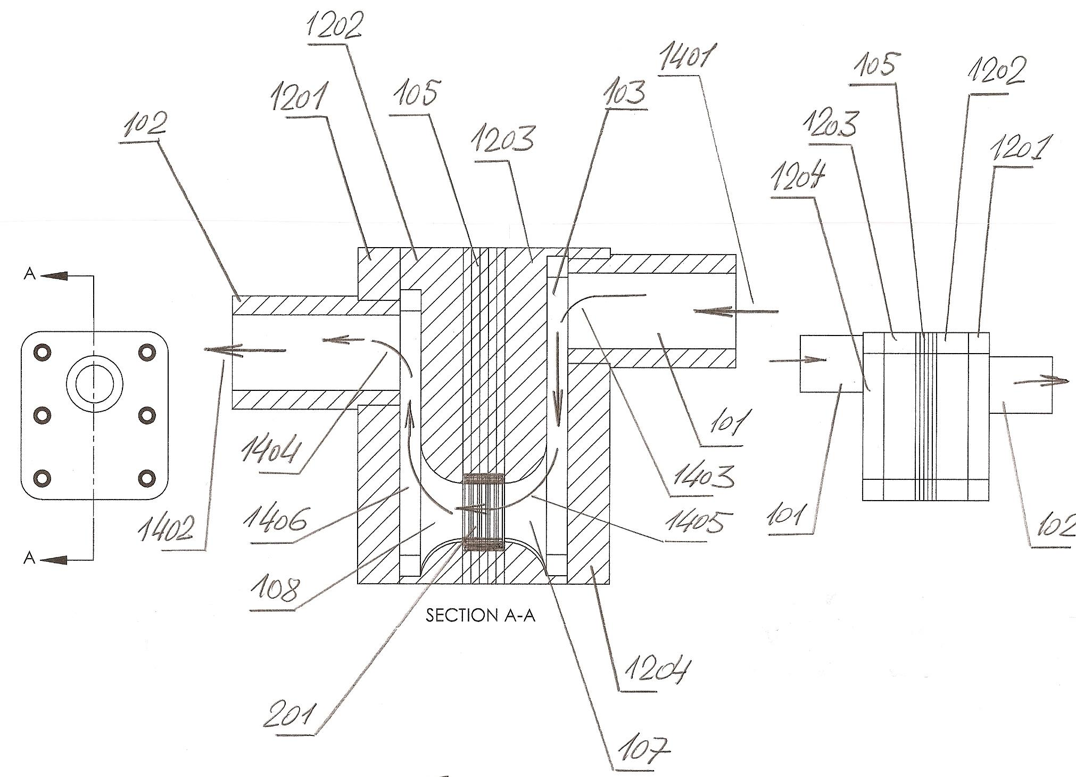
Рисунок 16. На рисунке показаны внутренние каналы контрольного и диагностического модуля с детальной проработкой гидродинамических потоков контролируемой жидкости
Цифрами на рисунке обозначены:
101-вводный трубопровод
102 – выходной трубопровод
103 – вертикальный канал для загрузки зоны контроля
105 – многослойная печатная плата с встроенным сенсором
107 – зона загрузки сенсора
108 – зона разгрузки сенсора
201 – сенсор ( соленоид )
1201 – наружный фланец модуля со стороны выхода жидкости из зоны контроля
1202 – вертикальный канал на выходе из сенсорного цилиндра
1203 – вертикальный канал на входе в сенсорный цилиндр
1204 – наружный фланец модуля со стороны входа жидкости в зону контроля
1401 – вход жидкости в модуль
1402 – выход жидкости из модуля
1403 – вход жидкости в вертикальный канал на вводе в зону контроля
1404 – вывод жидкости из зоны контроля
1405 – ввод жидкости в сенсорный цилиндр
1406 – вывод жидкости из сенсорного цилиндра
На стадии эскизного проекта, для обеспечения на дальнейших этапах соответствия критериям умных медицинских технологий и оборудования предполагается глубокий цикл компьютерного моделирования и симуляции процесса с целью выявления на этапах разработки ключевых точек, требующих повышенного внимания при дизайне, изготовлении и сборке

- Технический проект

Расчётно-пояснительная записка к техническому проекту прибора
Схемы, графики, чертежи общих видов узлов и компонентов прибора
Модели компонентов и фрагментов прибора и его версии для инсталляции
Материалы презентации к этапу технического проекта
Материалы заявок на изобретения

Раздел, - технический проект выполняется компанией – изготовителем и согласовывается с компанией – заказчиком
Время на выполнение раздела – 2 рабочих недели для 4 сотрудников, по два сотрудника от каждой компании
Ориентировочная стоимость раздела для компании – изготовителя , - 9000 долларов ( 2 х 5 х 8 = 80 часов на одного сотрудника )

В результате выполнения раздела, компанией – изготовителем должен быть разработан и утверждён компанией – заказчиком базовый документ проекта, Расчётно-пояснительная записка технического проекта ( включая всю разработанную по этому разделу техническую, конструкторскую и технологическую документацию )
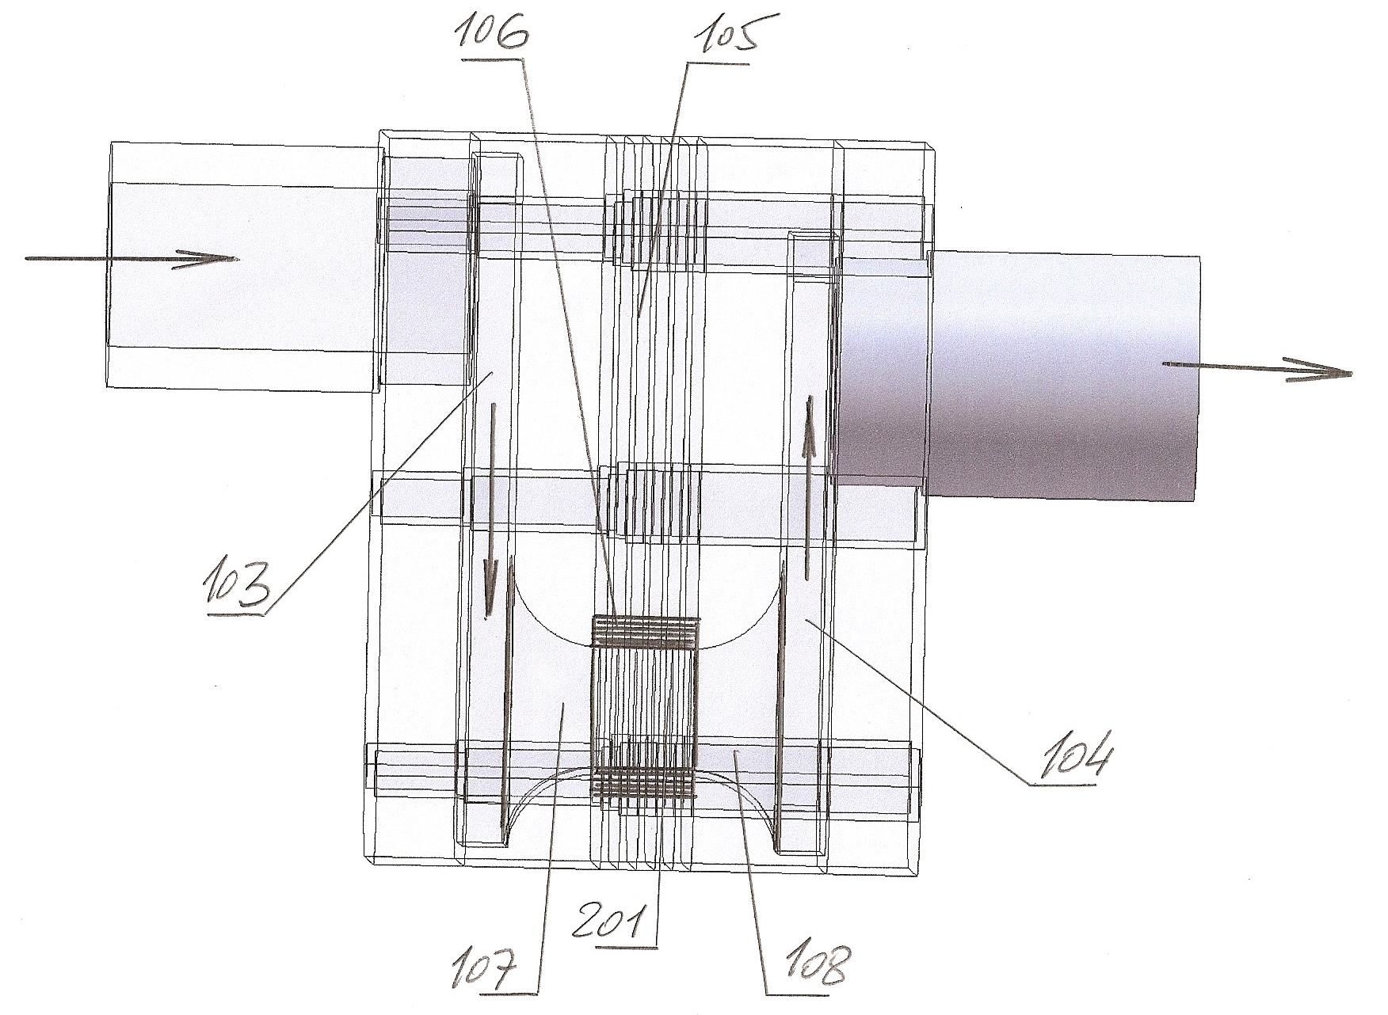
Рисунок 17. На рисунке показана прозрачная модель контрольного и диагностического модуля с геометрической ориентацией сенсора в системе подающих и отводящих каналов
Цифрами на рисунке обозначены:
103 – вертикальный подающий канал
104 – вертикальный отводящий канал
105 – многослойная печатная плата с интегрированными элементами защитного экрана
106 – защитный экран сенсора
107 – ввод жидкости в сенсорный канал
108 – вывод жидкости из сенсорного канала
201 - сенсор
- Рабочий проект

Расчётно-пояснительная записка к рабочему проекту прибора и всех, входящих в него компонентов; Полный комплект технической документации на прибор и его варианты инсталляции
Модели, прототипы и опытно- экспериментальные образцы
Материалы презентации к этапу рабочего проекта
Материалы заявок на изобретения

Раздел, - рабочий проект выполняется компанией – изготовителем и согласовывается с компанией-заказчиком
Время на выполнение раздела – 3 рабочих недели для 4 сотрудников, по два сотрудника от каждой компании
Ориентировочная стоимость раздела для компании – изготовителя , - 12 000 долларов ( 3 х 5 х 8 = 120 часов на одного сотрудника )
В результате выполнения раздела, компанией- изготовителем должен быть разработан и утверждён компанией- заказчиком базовый документ проекта, Расчётно-пояснительная записка рабочего проекта ( включая всю разработанную по этому разделу техническую, конструкторскую и технологическую документацию )

- Изготовление опытных образцов прибора и его элементов инсталляции

Подготовка операционных чертежей на процесс изготовления прибора и его компонентов для инсталляции
Подготовка инструкций для всех этапов изготовления и сборки, монтажа и инсталляции прибора

Раздел, - Изготовление опытных образцов прибора и его элементов инсталляции,
выполняется компанией- изготовителем и согласовывается с компанией - заказчиком

Время на выполнение раздела – 6 рабочих недель для 3 сотрудников, из них два сотрудника от компании - изготовителя
Ориентировочная стоимость раздела для компании – изготовителя , - 18000 долларов ( 6 х 5 х 8 = 240 часов на одного сотрудника )
Ориентировочная стоимость опытного образца предполагается в 20000 долларов
В результате выполнения раздела, компанией – изготовителем должен быть разработан и утверждён компанией – заказчиком базовый документ проекта, Расчётно-пояснительная записка изготовления опытного образца прибора ( включая всю разработанную по этому разделу техническую, конструкторскую и технологическую документацию )
- Предварительные испытания опытных образцов прибора

Раздел, - предварительные испытания опытного образца прибора выполняется компанией – изготовителем и согласовывается с компанией- заказчиком
Для выполнения этого раздела исключительно важным является разработка протокола предварительных испытаний и согласование этого протокола и его приложений с требованиями действующих стандартов и инструкций управлений и институтов здравоохранения
Ввиду того, что объёмы требований достаточно велики, в настоящее время исключительно важным является подготовка мобильных приложений для аналитической обработки результатов испытаний и возможной корректировки или оптимизации программы предварительных испытаний

Время на выполнение раздела – 2 рабочих недели для 4 сотрудников, по два сотрудника от каждой компании
Ориентировочная стоимость раздела для компании – изготовителя , - 9000 долларов ( 2 х 5 х 8 = 80 часов на одного сотрудника )
В результате выполнения раздела, компанией – изготовителем должен быть разработан и утверждён компанией – заказчиком базовый документ проекта, Расчётно-пояснительная записка предварительных испытаний опытного образца ( включая всю разработанную по этому разделу техническую, конструкторскую и технологическую документацию )
- Корректировка технической, конструкторской и технологической документации по результатам предварительных испытаний опытных образцов

Раздел, - выполняется компанией – изготовителем и согласовывается с компанией - заказчиком
Время на выполнение раздела – 1 рабочая неделя для 4 сотрудников, по два сотрудника от каждой компании
Ориентировочная стоимость раздела для компании – изготовителя , - 4500 долларов ( 1 х 5 х 8 = 40 часов на одного сотрудника )
В результате выполнения раздела, компанией- изготовителем должен быть разработан и утверждён компанией- заказчиком базовый документ проекта, Расчётно-пояснительная записка раздела ( включая всю разработанную по этому разделу техническую, конструкторскую и технологическую документацию )
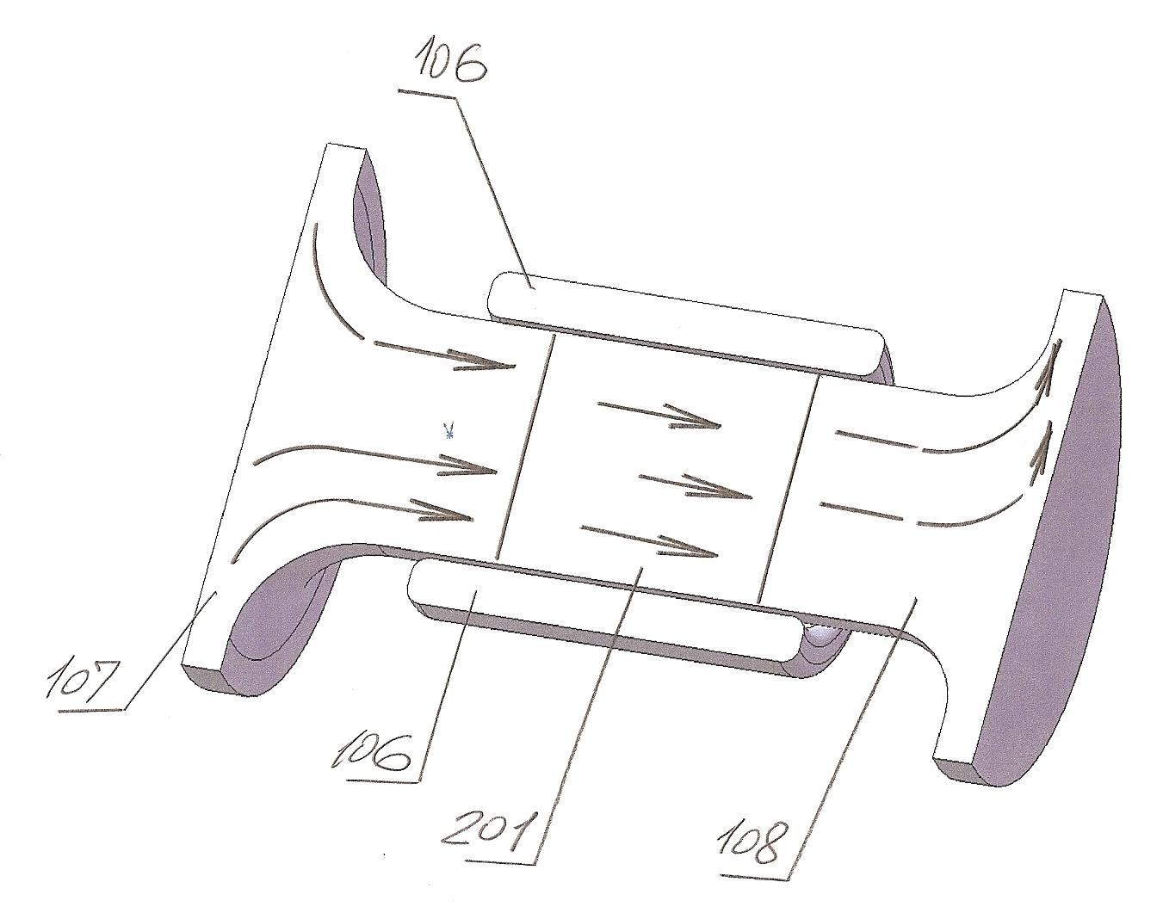
Рисунок 18. На рисунке показана трёхмерная модель потока жидкости во время контроля и диагностики
Цифрами на рисунке обозначены:
106 – сенсор
107 – вводный поток жидкости в виде конического глобоида
108 – выходной поток жидкости в виде конического глобоида
201 – контролируемый и диагностируемый цилиндрический сенсорный элемент

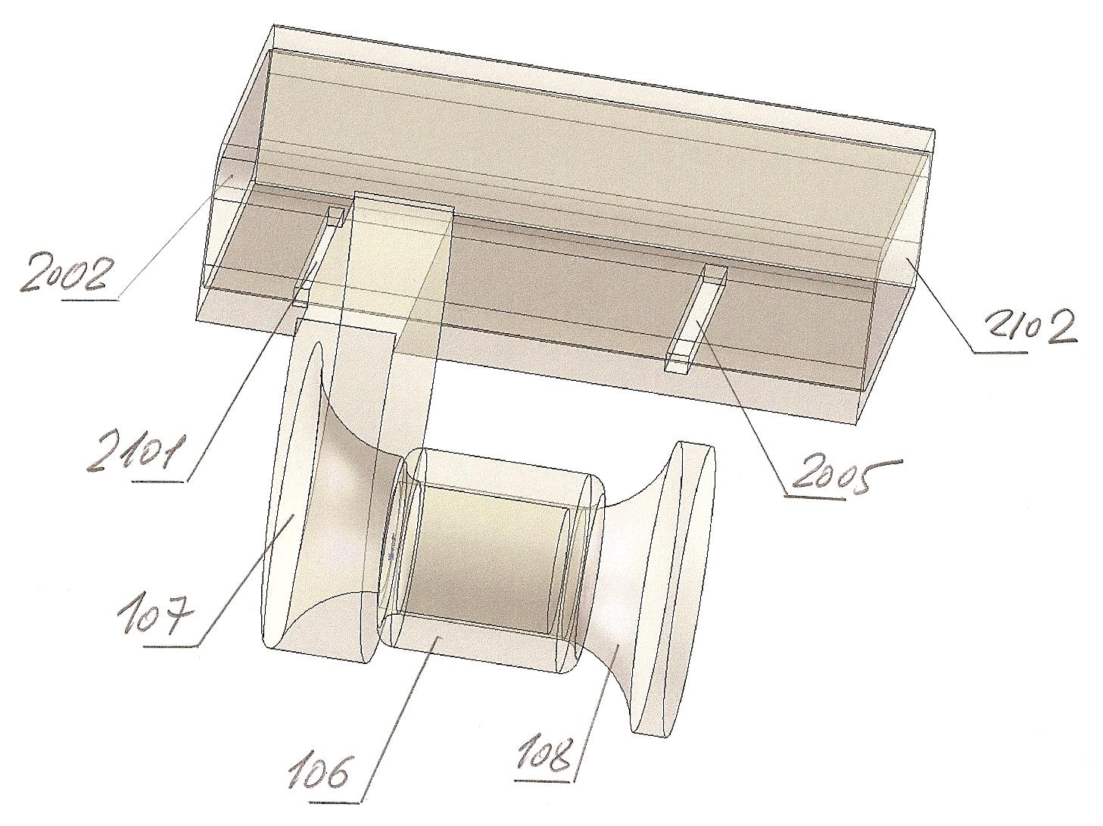
Рисунок 18 – 1. На рисунке показана модель потоков жидкости в процессе контроля и диагностики для случая формирования параллельного движения потоков жидкости, при котором имеется основной поток движущейся в трубопроводе жидкости и вспомогательный поток жидкости отделяемый от основного потока и направляющийся на контроль и диагностику
Цифрами на рисунке обозначены:
106 – сенсорный цилиндр
107 – вводный конусообразный глобоидный элемент контролируемого и диагностируемого потока жидкости
108 – выводной конусообразный глобоидный элемент контролируемого и диагностируемого потока жидкости
2002 – ввод основного потока жидкости
2005 – ввод вспомогательного потока жидкости после контроля и диагностики в основной поток жидкости
2101 – отбор вспомогательного потока жидкости на контроль и диагностику
2102 – вывод основного потока жидкости из зоны контроля и диагностики

- Корректировка и модификация опытных образцов по результатам предварительных испытаний

Раздел выполняется компанией – изготовителем и согласовывается с компанией- заказчиком
Время на выполнение раздела – 2 рабочих недели для 4 сотрудников, по два сотрудника от каждой компании
Ориентировочная стоимость раздела для компании-изготовителя , - 9000 долларов ( 2 х 5 х 8 = 80 часов на одного сотрудника )

В результате выполнения раздела, компанией-изготовителем должен быть разработан и утверждён компанией – заказчиком базовый документ проекта, Расчётно-пояснительная записка раздела ( включая всю разработанную по этому разделу техническую, конструкторскую и технологическую документацию )

- Согласование технических характеристик опытных образцов с требованиями стандартов; согласование на предмет соответствия с стандартами здравоохранения

Раздел выполняется компанией – изготовителем и согласовывается с компанией – заказчиком
Время на выполнение раздела – 2 рабочих недели для 4 сотрудников, по два сотрудника от каждой компании
Ориентировочная стоимость раздела для компании – изготовителя , - 9000 долларов ( 2 х 5 х 8 = 80 часов на одного сотрудника )

В результате выполнения раздела, компанией- изготовителем должен быть разработан и утверждён компанией – заказчиком базовый документ проекта, Расчётно-пояснительная записка раздела проекта ( включая всю разработанную по этому разделу техническую, конструкторскую и технологическую документацию )
- Приёмные испытания опытных образцов

Раздел выполняется компанией – изготовителем и согласовывается с компанией - заказчиком
Время на выполнение раздела – 2 рабочих недели для 4 сотрудников, по два сотрудника от каждой компании
Ориентировочная стоимость раздела для компании – изготовителя , - 9000 долларов ( 2 х 5 х 8 = 80 часов на одного сотрудника )

В результате выполнения раздела, компанией- изготовителем должен быть разработан и утверждён компанией- заказчиком базовый документ проекта, Расчётно-пояснительная записка раздела проекта ( включая всю разработанную по этому разделу техническую, конструкторскую и технологическую документацию )

- Программа и методика испытаний

Раздел, - выполняется компанией- изготовителем и согласовывается с компанией- заказчиком
Время на выполнение раздела – 2 рабочих недели для 4 сотрудников, по два сотрудника от каждой компании
Ориентировочная стоимость раздела для компании- изготовителя , - 9000 долларов ( 2 х 5 х 8 = 80 часов на одного сотрудника )

В результате выполнения раздела, компанией – изготовителем должен быть разработан и утверждён компанией- заказчиком базовый документ проекта, Расчётно-пояснительная записка раздела ( включая всю разработанную по этому разделу техническую, конструкторскую и технологическую документацию )

- Корректировка технической, конструкторской и технологической документации по результатам приёмных испытаний

Раздел выполняется компанией – изготовителем и согласовывается с компанией – заказчиком
Время на выполнение раздела – 2 рабочих недели для 4 сотрудников, по два сотрудника от каждой компании
Ориентировочная стоимость раздела для компании- изготовителя , - 9000 долларов ( 2 х 5 х 8 = 80 часов на одного сотрудника )

В результате выполнения раздела, компанией- изготовителем должен быть разработан и утверждён компанией- заказчиком базовый документ проекта, Расчётно-пояснительная записка раздела ( включая всю разработанную по этому разделу техническую, конструкторскую и технологическую документацию )

- Корректировка и модификация опытных образцов по результатам приёмных испытаний

Раздел выполняется компанией- изготовителем и согласовывается с компанией – заказчиком
Время на выполнение раздела – 2 рабочих недели для 4 сотрудников, по два сотрудника от каждой компании
Ориентировочная стоимость раздела для компании – изготовителя , - 9000 долларов ( 2 х 5 х 8 = 80 часов на одного сотрудника )

В результате выполнения раздела, компанией- изготовителем должен быть разработан и утверждён компанией – заказчиком базовый документ проекта, Расчётно-пояснительная записка ( включая всю разработанную по этому разделу техническую, конструкторскую и технологическую документацию )

- Разработка сопроводительной и эксплуатационной документации

Раздел выполняется компанией – изготовителем и согласовывается с компанией - заказчиком
Время на выполнение раздела – 2 рабочих недели для 4 сотрудников, по два сотрудника от каждой компании
Ориентировочная стоимость раздела для компании – изготовителя , - 9000 долларов ( 2 х 5 х 8 = 80 часов на одного сотрудника )

В результате выполнения раздела, компанией – изготовителем должен быть разработан и утверждён компанией - заказчиком базовый документ проекта, Расчётно-пояснительная записка ( включая всю разработанную по этому разделу техническую, конструкторскую и технологическую документацию )

- Индустриальный дизайн; подготовка заявки на промышленный образец и товарный знак

Раздел выполняется компанией – изготовителем и согласовывается с компанией – заказчиком
Время на выполнение раздела – 2 рабочих недели для 4 сотрудников, по два сотрудника от каждой компании
Ориентировочная стоимость раздела для компании – изготовителя , - 9000 долларов ( 2 х 5 х 8 = 80 часов на одного сотрудника )
В результате выполнения раздела, компанией- изготовителем должен быть разработан и утверждён компанией – заказчиком базовый документ проекта, Расчётно-пояснительная записка ( включая всю разработанную по этому разделу техническую, конструкторскую и технологическую документацию )
- Разработка бизнес- плана

Раздел, - техническое задание выполняется компанией- изготовителем и согласовывается с компанией - заказчиком
Время на выполнение раздела – 2 рабочих недели для 4 сотрудников, по два сотрудника от каждой компании
Ориентировочная стоимость раздела для компании – изготовителя , - 9000 долларов ( 2 х 5 х 8 = 80 часов на одного сотрудника )

В результате выполнения раздела, компанией- изготовителем должен быть разработан и утверждён компанией – заказчиком базовый документ проекта, Расчётно-пояснительная записка ( включая всю разработанную по этому разделу техническую, конструкторскую и технологическую документацию )

- Разработка программы опытно – промышленной эксплуатации и поиск стратегических партнёров для опытно – промышленной эксплуатации

Раздел выполняется компанией- изготовителем и согласовывается с компанией - заказчиком
Время на выполнение раздела – 2 рабочих недели для 4 сотрудников, по два сотрудника от каждой компании
Ориентировочная стоимость раздела для компании – изготовителя , - 9000 долларов ( 2 х 5 х 8 = 80 часов на одного сотрудника )

В результате выполнения раздела, компанией – изготовителем должен быть разработан и утверждён компанией- заказчиком базовый документ проекта, Расчётно-пояснительная записка ( включая всю разработанную по этому разделу техническую, конструкторскую и технологическую документацию )

- Изготовление установочной серии приборов для опытно – промышленной эксплуатации

Раздел выполняется компанией – изготовителем и согласовывается с компанией- заказчиком
Время на выполнение раздела – 2 рабочих недели для 4 сотрудников, по два сотрудника от каждой компании
Ориентировочная стоимость раздела для компании- изготовителя , - 9000 долларов ( 2 х 5 х 8 = 80 часов на одного сотрудника )

В результате выполнения раздела, компанией- изготовителем должен быть разработан и утверждён компанией- заказчиком базовый документ проекта, Расчётно-пояснительная записка ( включая всю разработанную по этому разделу техническую, конструкторскую и технологическую документацию )
- Опытно – промышленная эксплуатация

Раздел выполняется компанией – изготовителем и согласовывается с компанией - заказчиком
Время на выполнение раздела – 2 рабочих недели для 4 сотрудников, по два сотрудника от каждой компании
Ориентировочная стоимость раздела для компании – изготовителя , - 9000 долларов ( 2 х 5 х 8 = 80 часов на одного сотрудника )

В результате выполнения раздела, компанией – изготовителем должен быть разработан и утверждён компанией – заказчиком базовый документ проекта, Расчётно-пояснительная записка ( включая всю разработанную по этому разделу техническую, конструкторскую и технологическую документацию )
- Корректировка технической и эксплуатационной документации по результатам опытно – промышленной эксплуатации

Раздел выполняется компанией- изготовителем и согласовывается с компанией- заказчиком
Время на выполнение раздела – 2 рабочих недели для 4 сотрудников, по два сотрудника от каждой компании
Ориентировочная стоимость раздела для компании – изготовителя , - 9000 долларов ( 2 х 5 х 8 = 80 часов на одного сотрудника )
В результате выполнения раздела, компанией – изготовителем должен быть разработан и утверждён компанией- заказчиком базовый документ проекта, Расчётно-пояснительная записка ( включая всю разработанную по этому разделу техническую, конструкторскую и технологическую документацию )

- Выпуск установочной коммерческой серии приборов и комплекта комплектации к ним

Раздел выполняется компанией – изготовителем и согласовывается с компанией – заказчиком
Время на выполнение раздела – 2 рабочих недели для 4 сотрудников, по два сотрудника от каждой компании
Ориентировочная стоимость раздела для компании – изготовителя , - 9000 долларов ( 2 х 5 х 8 = 80 часов на одного сотрудника )
В результате выполнения раздела, компанией- изготовителем должен быть разработан и утверждён компанией – заказчиком базовый документ проекта, Расчётно-пояснительная записка ( включая всю разработанную по этому разделу техническую, конструкторскую и технологическую документацию )

- Опытная коммерческая реализация на рынке установочной коммерческой серии приборов

Раздел выполняется компанией – изготовителем и согласовывается с компанией - заказчиком
Время на выполнение раздела – 2 рабочих недели для 4 сотрудников, по два сотрудника от каждой компании
Ориентировочная стоимость раздела для компании- изготовителя , - 9000 долларов ( 2 х 5 х 8 = 80 часов на одного сотрудника )

В результате выполнения раздела, компанией- изготовителем должен быть разработан и утверждён компанией – заказчиком базовый документ проекта, Расчётно-пояснительная записка ( включая всю разработанную по этому разделу техническую, конструкторскую и технологическую документацию )

- Передача результатов проекта в массовое производство

Раздел выполняется компанией- изготовителем и согласовывается с компанией – заказчиком
Время на выполнение раздела – 2 рабочих недели для 4 сотрудников, по два сотрудника от каждой компании
Ориентировочная стоимость раздела для компании – изготовителя , - 9000 долларов ( 2 х 5 х 8 = 80 часов на одного сотрудника )

В результате выполнения раздела, компанией – изготовителем должен быть разработан и утверждён компанией – заказчиком базовый документ проекта, Расчётно-пояснительная записка ( включая всю разработанную по этому разделу техническую, конструкторскую и технологическую документацию )

- Подготовка стандарта на разработанную технологию контроля качества

Раздел выполняется компанией – изготовителем и согласовывается с компанией - заказчиком
Время на выполнение раздела – 2 рабочих недели для 4 сотрудников, по два сотрудника от каждой компании
Ориентировочная стоимость раздела для компании-изготовителя , - 9000 долларов ( 2 х 5 х 8 = 80 часов на одного сотрудника )

В результате выполнения раздела, компанией- изготовителем должен быть разработан и утверждён компанией- заказчиком базовый документ проекта, Расчётно-пояснительная записка ( включая всю разработанную по этому разделу техническую, конструкторскую и технологическую документацию )
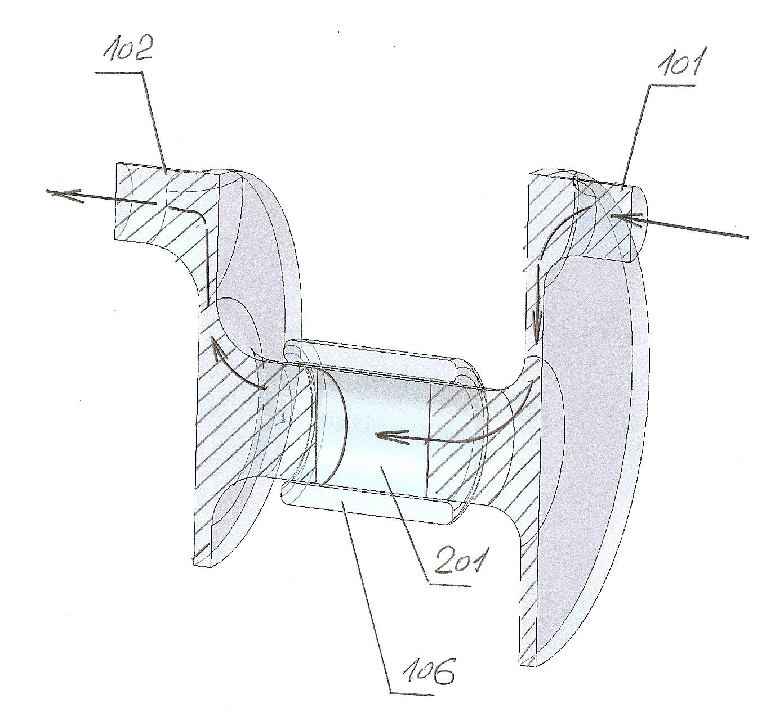
Рисунок 19. На рисунке показана трёхмерная модель потока жидкости в трубопроводе – до подачи в сенсор, во время контроля и измерений в сенсорной трубе и после контроля и вывод из контрольной зоны
Цифрами на рисунке обозначены:
101 – вводный участок трубопровода
102 – выводной участок трубопровода
106 – сенсор
201 – зона активного контроля
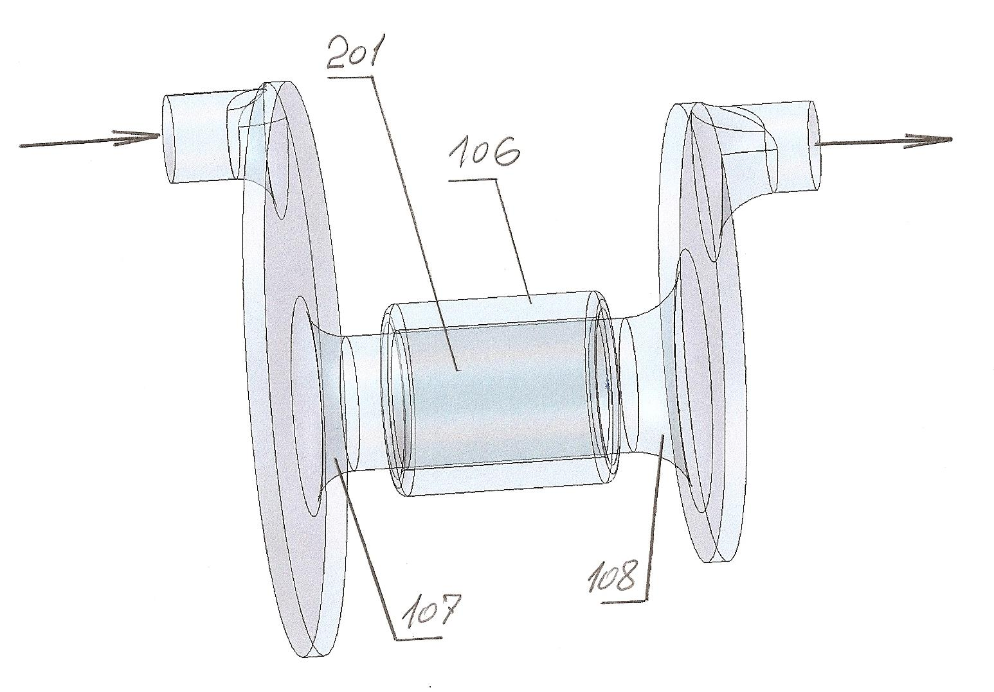
Рисунок 20. На рисунке показана модель потока жидкости в контрольном трубопроводе
Цифрами на рисунке обозначены:
106 – сенсор
107 – нагнетающий глобоидный канал
108 – выводящий глобоидный канал
201 – контролируемый объём внутри сенсора

- Согласование проекта стандарта

Раздел выполняется компанией- изготовителем и согласовывается с компанией – заказчиком
Время на выполнение раздела – 2 рабочих недели для 4 сотрудников, по два сотрудника от каждой компании
Ориентировочная стоимость раздела для компании- изготовителя , - 9000 долларов ( 2 х 5 х 8 = 80 часов на одного сотрудника )

В результате выполнения раздела, компанией-изготовителем должен быть разработан и утверждён компанией – заказчиком базовый документ проекта, Расчётно-пояснительная записка ( включая всю разработанную по этому разделу техническую, конструкторскую и технологическую документацию )
- Ввод стандарта в действие

Раздел выполняется компанией-изготовителем и согласовывается с компанией - заказчиком
Время на выполнение раздела – 2 рабочих недели для 4 сотрудников, по два сотрудника от каждой компании
Ориентировочная стоимость раздела для компании – изготовителя , - 9000 долларов ( 2 х 5 х 8 = 80 часов на одного сотрудника )

В результате выполнения раздела, компанией- изготовителем должен быть разработан и утверждён компанией – заказчиком базовый документ проекта, Расчётно-пояснительная записка ( включая всю разработанную по этому разделу техническую, конструкторскую и технологическую документацию )

- Организация массового производства и реализации нового изделия

Раздел выполняется компанией- изготовителем и согласовывается с компанией - заказчиком
Время на выполнение раздела – 2 рабочих недели для 4 сотрудников, по два сотрудника от каждой компании
Ориентировочная стоимость раздела для компании – изготовителя , - 9000 долларов ( 2 х 5 х 8 = 80 часов на одного сотрудника )

В результате выполнения раздела, компанией – изготовителем должен быть разработан и утверждён компанией – заказчиком базовый документ проекта, Расчётно-пояснительная записка ( включая всю разработанную по этому разделу программную, техническую, конструкторскую и технологическую документацию )

- Завершение формирования портфеля интеллектуальной собственности компании

Раздел выполняется компанией – изготовителем и согласовывается с компанией - заказчиком
Время на выполнение раздела – 4 рабочих недели для 4 сотрудников, по два сотрудника от каждой компании
Ориентировочная стоимость раздела для компании – изготовителя , - 18000 долларов ( 2 х 5 х 8 = 80 часов на одного сотрудника )

В результате выполнения раздела, компанией – изготовителем должен быть разработан и утверждён компанией – заказчиком базовый документ проекта, Расчётно-пояснительная записка ( включая всю разработанную по этому разделу техническую, конструкторскую и технологическую документацию, включая оригинальное программное обеспечение, в том числе и для мобильных приложений )
МЕТОДИКА ПРЕДНАЗНАЧЕНА ДЛЯ ПОДГОТОВКИ НАЧАЛЬНОЙ СТАДИИ ПРОВЕРКИ ТЕХНОЛОГИИ БЕСКОНТАКТНОГО КОНТРОЛЯ СОСТОЯНИЯ ЖИДКОСТЕЙ И ЖИДКИХ РАСТВОРОВ В ЗАКРЫТОМ ТРУБОПРОВОДЕ
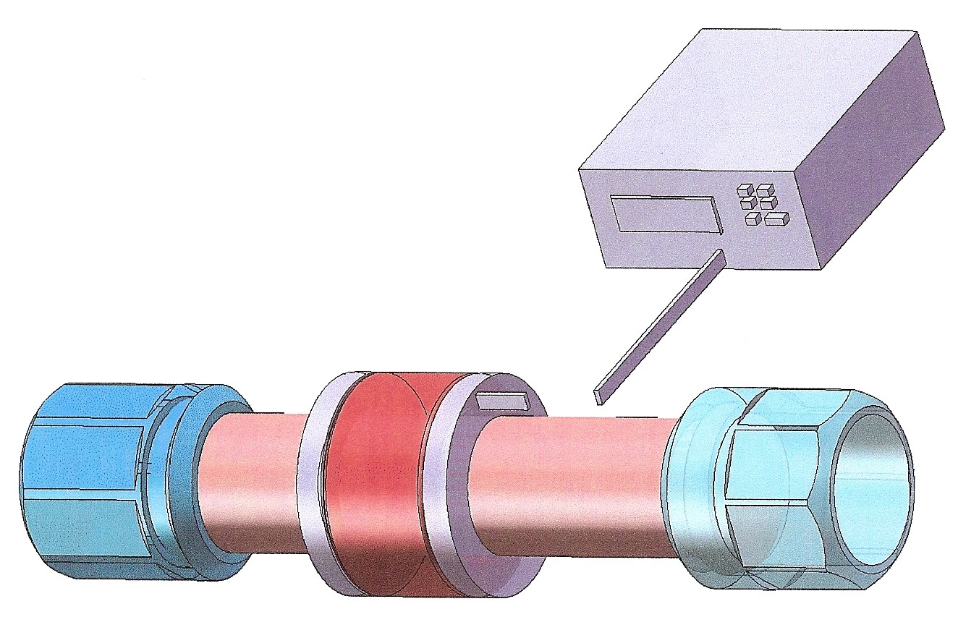
Рисунок 21. На рисунке показан условный участок трубопровода на котором смонтирован сенсорный модуль для магнитного и резонансного контроля состояния движущейся жидкости в трубопроводе
К сенсорному модулю подключён блок системы управления и контроля, обязательно включающий импульсный генератор и аналитический вычислительный блок с источником питания
Не смотря на тот факт, что сенсор и контролируемую жидкость разделяет толщина стенок трубы, благодаря тому, что как правило в трубе уровень турбулентности существенно отличается в центре потока и на периферии потока, благодаря тому, что поток проходит в осевом канале соленоида возникающий резонанс стабилизируется и разница в турбулентности также компенсируется, обеспечивая в результате достаточно высокую точность измерений

Методика выбора рабочих частот датчиков
Данная методика описывает первый этап, необходимый для построения системы мониторинга концентрации компонентов исследуемой смеси.
Под смесью подразумевается любая совокупность компонентов, один из которых является превалирующим по объёму и рассматривается в качестве условного растворителя, а другие – рассматриваются в качестве условных растворённых компонентов.
Понятие условного растворителя не ограничивается жидким однокомпонентным веществом, способным образовывать растворы с другими веществами; это также может быть смесь либо газообразных, либо жидких и даже твердых веществ (пример - компаунд), которые могут служить базой для образования не только растворов, но суспензий, туманов, пен.
Соответственно условные растворённые компоненты могут быть не только растворены, но и присутствовать в растворах в качестве суспензий, колоний бактерий, капелек тумана, газовых пузырьков в пене или частичек наполнителя в компаундах.

Поиск оптимальной рабочей частоты датчика для построения системы мониторинга одной компоненты смеси.
Такая система мониторинга может применяться в технологических процессах, в которых возможно изменение концентрации одной компоненты, при этом концентрации других компонент остаются неизменными.

Подготовка образцов для измерения
Необходимо приготовить два образца с концентрациями исследуемой компоненты, соответствующими границам предполагаемого диапазона изменения этой концентрации.
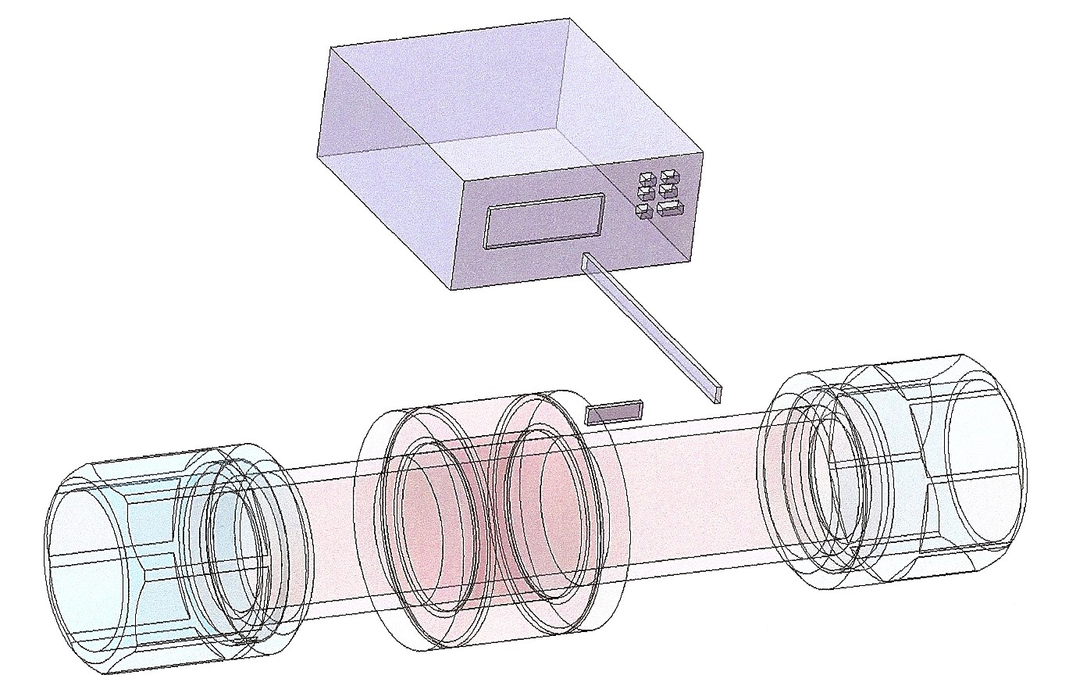
Рисунок 22. На рисунке показан участок трубопровода с сенсором . установленным на трубе, при этом контроль жидкости идёт в развитом динамическом режиме и как видно из модели поток жидкости движется в трубе беспрепятственно

Сканирование
Используя потенциометр, произвести сканирование подготовленных образцов по частоте, используя всю полосу пропускания потенциометра (в нашем случае: от 0.100 МГц до 170 МГц).
В процессе сканирования снимаются и записываются показания потенциометра в виде изменений амплитуды и сдвига фазы протекающего через образец тока относительно гармонически изменяющегося зондирующего напряжения со стабилизированной постоянной амплитудой.

Анализ результатов
По результатам сканирования надо выбрать несколько частот, при которых разница между амплитудами исследуемых образцов достигает наибольших значений и несколько частот, при которых разница в сдвигах частот достигает наибольших значений.
Выбранные частоты будут являться исходными данными для проектирования изготовления пробных резонансных датчиков.

Выбор оптимального датчика
Выбор набора частот по результатам сканирования образцов с использованием потенциометра носит предварительный характер.
Для принятия решения относительно оптимальной рабочей частоты однокомпонентной системы мониторинга концентрации необходимо провести испытания каждого пробного резонансного датчика, но уже не с двумя, а, по крайней мере, с 10-ю образцами с различными концентрациями исследуемой компоненты, находящимися в пределах предполагаемого диапазона её изменения.
После проведения испытаний всех опытных образцов датчиков можно выбрать лучший, при этом следует отдавать предпочтение датчикам, которые наряду с хорошей чувствительностью, имеет монотонное изменение показаний в соответствии с изменением концентрации контролируемой компоненты (для удобства последующей калибровки).
Более низкие частоты предпочтительней с точки зрения обеспечения помехозащищённости.
Также при выборе датчика необходимо учесть конструктивные ограничения
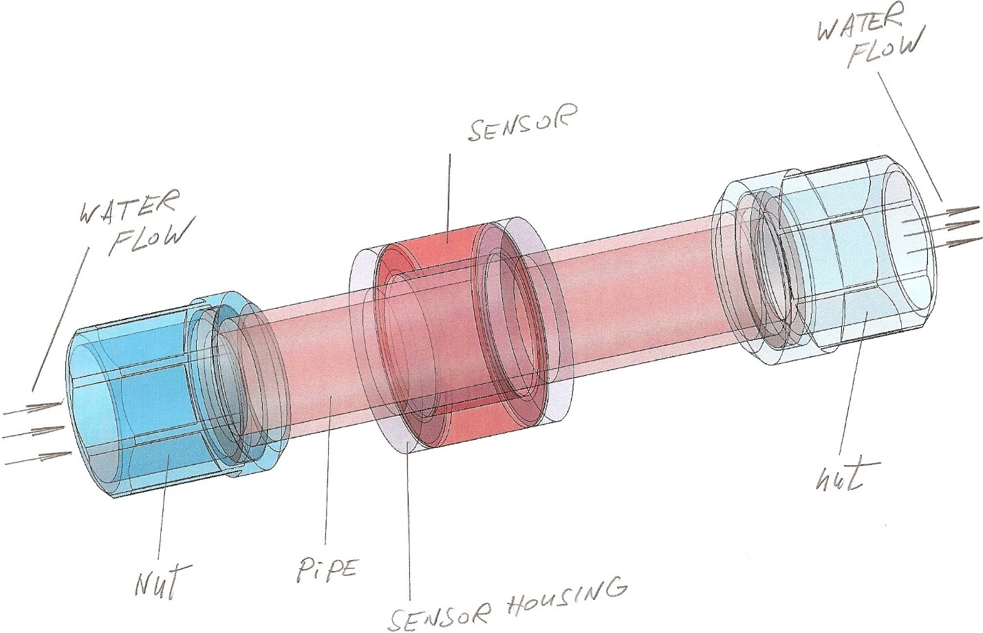
Рисунок 23. На рисунке показан участок трубопровода на котором установлен сенсор для магнитного и резонансного контроля и измерений

Поиск оптимальных рабочих частот датчиков для построения системы мониторинга двух компонент смеси.
Такая система мониторинга может применяться в технологических процессах, в которых возможно изменение концентрации двух компонент, при этом концентрации других компонент остаются неизменными.

Подготовка образцов для измерения
Необходимо приготовить по два образца для каждой исследуемой компоненты с концентрациями, соответствующими границам предполагаемого диапазона изменения этих концентрации, а также образец, в котором эти компоненты отсутствуют полностью.

Сканирование
Используя потенциометр, произвести сканирование подготовленных образцов по частоте, используя всю полосу пропускания потенциометра (в нашем случае: от 0.100 МГц до 170 МГц).
В процессе сканирования снимаются и записываются показания потенциометра в виде изменений амплитуды и сдвига фазы протекающего через образец тока относительно гармонически изменяющегося зондирующего напряжения со стабилизированной постоянной амплитудой.

Анализ результатов
Для каждой исследуемой компоненты по результатам сканирования надо выбрать несколько частот, при которых разница между амплитудами исследуемых образцов достигает наибольших значений, несколько частот, при которых разница в сдвигах частот достигает наибольших значений и частоты (или диапазоны частот), на которых отсутствует чувствительность к одной компоненте, а к другой она есть.
Проанализировать полученные выборки частот. В зависимости от результатов сравнения существует несколько возможных алгоритмов выбора рабочих частот датчиков.

Вариант, когда существуют частоты, на которых присутствует чувствительность только к одной компоненте.
Этот вариант является наиболее предпочтительным для построения системы мониторинга концентраций исследуемых компонент.
Если такие частоты существуют, как для одной компоненты, так и для другой, то выбор рабочих частот очевиден: для изготовления опытных образцов резонансных датчиков нужно выбрать такие рабочие частоты, на которых при отсутствии чувствительности к одной компоненте, чувствительность к другой максимальна.
Таких частот нужно выбрать, по крайней мере, по одной для каждой компоненты.
Если такие частоты существуют только для одной из компонент, то для изготовления опытных образцов резонансных датчиков для этой компоненты нужно выбрать такие рабочие частоты, на которых при отсутствии чувствительности к одной компоненте, чувствительность к другой максимальна, для другой компоненты из её набора частот следует выбрать такие рабочие частоты, на которых разница в чувствительности к исследуемым компонентам наибольшая.

Вариант, когда нет частот, на которых присутствует чувствительность только к одной компоненте, но полученные выборки частот не совпадают между собой.
В этом случае для изготовления опытных образцов резонансных датчиков следует выбрать из каждого набора частот такие рабочие частоты, на которых разница в чувствительности к исследуемым компонентам наибольшая.

Вариант, когда полученные выборки частот совпадают между собой.
Этот вариант является наиболее сложным для построения системы мониторинга концентраций исследуемых компонент.
Если набор частот для одной компоненты полностью совпадает с набором для другой, то необходимо проверить на всех ли частотах сохраняется пропорция между изменениями амплитуды или сдвига фазы для одной компоненты и изменениями амплитуды или сдвига фазы для одной компоненты.
Если всё совпадает, то следует попробовать повторить сканирование, используя другие значения зондирующего напряжения.
Если не удаётся добиться различий, то, скорее всего, исследуемые компоненты являются неразличимыми с точки зрения электрохимической магнитной и резонансной спектроскопии.
Тем не менее, даже в это случае можно попробовать изготовить несколько опытных образцов датчиков с различными рабочими частотами, соответствующими наибольшей чувствительностью к изменению концентраций исследуемых компонент, так как резонансный датчик оказывает более комплексное воздействие (добавляется воздействие магнитным полем) на исследуемы образец, чем воздействие потенциометра .
Если испытание этих датчиков хотя бы на одной из частот покажет наличие изменения пропорции в чувствительности к изменениям концентраций, то существует принципиальная возможность построения системы мониторинга концентрации исследуемых компонент, причём селективность этой системы будет тем выше, чем больше разница в пропорции.

Выбор оптимальных датчиков
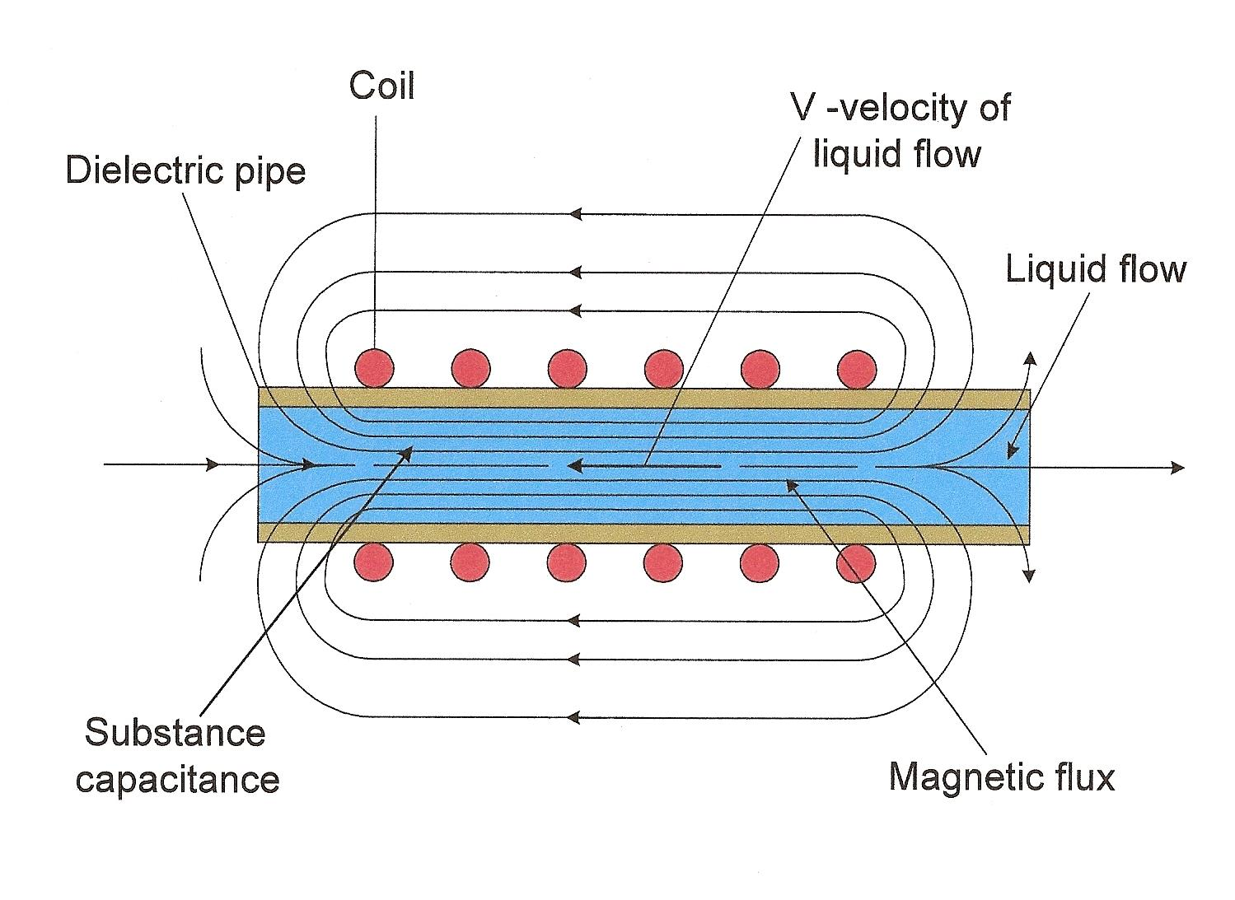
Рисунок 24. На рисунке представлена схема магнитного и резонансного сенсора в котором под контролем находится жидкость, движущаяся в трубе, снаружи которой установлен соленоид сенсора
Сенсор может также быть выполненным в печатном варианте, - как элемент печатной платы или как элемент слоя печатной платы в составе многослойной печатной платы;
Как показала практика этот вид сенсора и техника контроля с его помощью дают наиболее оптимальные результаты, при максимальной точности и при относительно небольших затратах энергии на операцию тестирования
Также, как показывает практика, дизайн такой контрольной системы или модуля очень удобно вписываются в сложные интегральные технические системы и сигналы таких систем однозначно воспринимаются контрольными и измерительными, а также следящими системами так называемых – надсистем и легко могут быть преобразованы в командные системы, входящих в надсистему – подсистем
То есть такой вид датчиков легко и однозначно вписывается в умные контрольные и мониторинговые технологические и конструктивные решения с автоматическим мониторингом и регулировкой базовых параметров
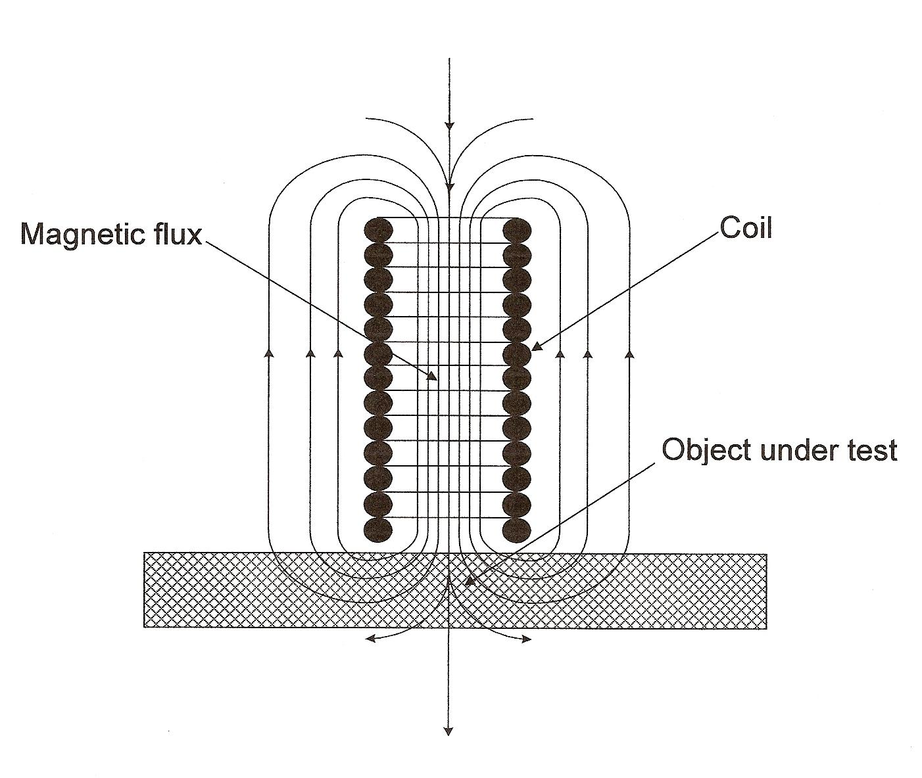
Рисунок 25. На рисунке показана схема магнитного и резонансного сенсора; Сенсор выполняется в виде соленоида и может контролировать объекты перпендикулярные оси соленоида; Как показывает практика такой вид контроля является исключительно прецизионным и в отдельных случаях может отличать контролируемые объекты с разницей в размерах в пределах 10 ангстрем.
Обработка результатов контроля требует больших объёмов памяти и эффективных элементов искусственного интеллекта.
Выбор набора частот по результатам сканирования образцов с использованием потенциометра носит предварительный характер.
Для принятия решения относительно оптимальных рабочих частот двухкомпонентной системы мониторинга концентрации необходимо провести испытания каждого пробного резонансного датчика, но уже не с двумя, а, по крайней мере, с 10-ю образцами с различными концентрациями исследуемых компонент, находящимися в пределах предполагаемого диапазона их изменения.
После проведения испытаний всех опытных образцов датчиков можно выбрать лучшую пару, при этом следует отдавать предпочтение датчикам, которые наряду с хорошей чувствительностью, имеют монотонное изменение показаний в соответствии с изменением концентрации контролируемых компонент (для удобства последующей калибровки).
Более низкие частоты являются наиболее предпочтительными с точки зрения обеспечения помехозащищённости.
Также при выборе датчиков необходимо учитывать имеющиеся конструктивные, технологические и метрологические ограничения

Список использованной литературы, патентных и лицензионных материалов
ПРИЛОЖЕНИЕ 1
United States Patent Application | 20160329676
Kind Code | A1
LEE; Hyung Man; et al. | November 10, 2016

METHOD FOR MANUFACTURING LASER MODULE, AND LASER MODULE PACKAGE
Abstract
The present invention relates to a method for manufacturing a laser module, and a laser module package, and the method for manufacturing a laser module. Rapidity, accuracy and high reliability of the manufactured module can be obtained by aligning precisely using an automated equipment, and fixing components through laser welding.

ПРИЛОЖЕНИЕ 2
United States Patent Application | 20170281077
Kind Code | A1
PYUN; Sung Hyun; et al. | October 5, 2017

SYSTEM WITH DISEASE DIAGNOSIS AND SKIN AGE MEASUREMENT FUNCTIONS AND HANDPIECE USED THEREWITH
Abstract
An aesthetic or medical system is provided. The aesthetic or medical system includes: a laser irradiation device configured to generate a laser and project the laser onto body tissue; a probe configured to collect light which is generated when the laser is projected onto the body tissue; and an analysis unit configured to diagnose a disease by analyzing a spectrum of the light collected by the probe, and the probe is detachably connected to the laser irradiation device.

ПРИЛОЖЕНИЕ 3
United States Patent Application | 20090024243
Kind Code | A1
Suh; Jeong-Hun | January 22, 2009

Method and system for real-time monitoring and controlling height of deposit by using image photographing and image processing technology in laser cladding and laser-aided direct metal manufacturing process
Abstract
The object of this invention is to provide a method and system for real-time monitoring and controlling the height of a deposit by using image photographing and image processing technology in a laser cladding and laser-aided direct metal manufacturing process. This invention also provides a method of controlling the intensity of laser power, which is one of the most important process variables, regardless of the operational condition of a laser power unit (401). The method and system of this invention controls the height of a deposit (205) by real-time monitoring the position and the height of a melt pool (203) and controlling the process variables using the image photographing and image processing technology in such a laser cladding and laser-aided direct metal manufacturing process based on a laser surface modification technology, such as laser surface alloying and laser cladding, or a laser-aided direct metal manufacturing technology.

ПРИЛОЖЕНИЕ 4
United States Patent Application | 20170017858
Kind Code | A1
ROH; Younggeun; et al. | January 19, 2017

LASER SPECKLE CONTRAST IMAGING SYSTEM, LASER SPECKLE CONTRAST IMAGING METHOD, AND APPARATUS INCLUDING THE LASER SPECKLE CONTRAST IMAGING SYSTEM
Abstract
Provided are a laser speckle contrast imaging method, a laser speckle contrast imaging system, and an apparatus which includes the laser speckle contrast imaging system. The laser speckle contrast imaging system includes a laser light source configured to irradiate laser beams toward a subject, the laser beams having a plurality of wavelength bands and different surface transmittances with respect to the subject. An imaging unit is configured to acquire speckle images by capturing images of speckles by using an image sensor, the speckles being formed when the irradiated laser beams are scattered from the subject. A signal processor is configured to convert the acquired speckle images into speckle contrast images and to acquire a compensated speckle contrast image by compensating for a change caused by a movement of the subject.

ПРИЛОЖЕНИЕ 5
United States Patent Application | 20180228464
Kind Code | A1
Yang; Joon Mo; et al. | August 16, 2018

ARRAY TRANSDUCER-BASED SIDE-SCANNING PHOTOACOUSTIC-ULTRASONIC ENDOSCOPE
Abstract
A photoacoustic-ultrasonic (i.e. dual mode) endoscope includes: an optical fiber; a light diffuser configured to diffuse a laser beam delivered through the optical fiber to a target point of an object to be examined; and an array transducer through which the diffused laser beam passes and configured to generate ultrasonic waves or detect ultrasonic waves generated in the object to be examined.

ПРИЛОЖЕНИЕ 6
United States Patent Application | 20160206251
Kind Code | A1
KWON; Yongjoo; et al. | July 21, 2016

APPARATUS FOR DETECTING BIO-INFORMATION
Abstract
An apparatus and a method for detecting bio-information are provided. The apparatus includes a bio-signal detector including a light emitter including a light-emitting diode (LED) and a laser diode (LD), the LED and the LD being configured to emit optical signals on an object. The bio-signal detector further includes an optical detector including a light-receiver configured to detect optical signals modulated by the object. The apparatus further includes a processor configured to process the optical signals to detect the bio-information of the object.

ПРИЛОЖЕНИЕ 7
United States Patent Application | 20180055343
Kind Code | A1
Yang; Joon-Mo; et al. | March 1, 2018

PHOTOACOUSTIC AND ULTRASONIC ENDOSCOPY SYSTEM INCLUDING A COAXIALLY CONFIGURED OPTICAL AND ELECTROMAGNETIC ROTARY WAVEGUIDE ASSEMBLY AND IMPLEMENTATION METHOD THEREOF
Abstract
A photoacoustic-ultrasonic dual-mode endoscope includes: a probe and a probe driving unit, wherein the probe includes: a coaxially configured optical and electromagnetic rotary waveguide assembly including an optical fiber, the optical fiber including a core and a cladding, and a conductive path coaxially arranged with the optical fiber; a scanning tip located at an end of the coaxially configured optical and electromagnetic rotary waveguide assembly and configured to deliver a laser beam to an object to be examined and detect a photoacoustic signal and an ultrasonic signal generated from the object to be examined; and a plastic catheter surrounding outer surfaces of the coaxially configured optical and electromagnetic rotary waveguide assembly and the scanning tip, wherein the conductive path includes: a first conductive path including a portion coaxially arranged with the optical fiber; and a second conductive path including a portion coaxially arranged with the optical fiber and insulated from the first conductive path.
ПРИЛОЖЕНИЕ 8
United States Patent Application | 20160058300
Kind Code | A1
Yoon; Youngzoon; et al. | March 3, 2016

APPARATUS FOR AND METHOD OF MONITORING BLOOD PRESSURE AND WEARABLE DEVICE HAVING FUNCTION OF MONITORING BLOOD PRESSURE
Abstract
A method of monitoring a blood pressure includes: emitting a laser to a blood vessel in a body part; detecting, from the body part, laser speckles caused by scattering of the emitted laser; obtaining a bio-signal indicating a change in a volume of the blood vessel by using the detected laser speckles; and estimating a blood pressure based on the obtained bio-signal.

ПРИЛОЖЕНИЕ 9
nited States Patent Application | 20150131687
Kind Code | A1
OH; Su Hwan; et al. | May 14, 2015

LASER MODULE
Abstract
A laser module includes a Transmitter Optical Sub-Assembly (TOSA) and a heat radiating means. The TOSA generates light by an electrical signal and transmits the generated light through an optical fiber. The heat radiating means is in contact with the TOSA to discharge heat generated by the TOSA.

ПРИЛОЖЕНИЕ 10
United States Patent Application | 20080188724
Kind Code | A1
Hwang; In Duk; et al. | August 7, 2008

Noninvasive apparatus and method for measuring blood sugar concentration
Abstract
An apparatus noninvasively measures blood sugar concentration. The apparatus includes: a tissue modulation unit applying a pressure to a tissue; a hemoglobin (Hb) concentration measurement unit analyzing an amount of absorption of electromagnetic waves on a first portion of the tissue before and after the applying of the pressure by the tissue modulation unit, and measuring Hb concentration of the tissue; and a photoacoustic module unit analyzing photoacoustic signals to measure blood sugar concentration, and correcting the measured blood sugar concentration based on the measured Hb concentration to output a final blood sugar level, the photoacoustic signals being created from the tissue by emitting a pulse laser ray towards a second portion of the tissue before and after the applying of the pressure by the tissue modulation unit.
ПРИЛОЖЕНИЕ 11
United States Patent Application | 20090216300
Kind Code | A1
Keltner; Llew; et al. | August 27, 2009

METHOD AND APPARATUS FOR LIGHT-ACTIVATED DRUG THERAPY
Abstract
A prostate treatment system having a light delivery device positionable in a transurethral device for treatment of benign prostatic hyperplasia (BPH). The light delivery device includes light generator, such as light emitting diodes (LED), laser diodes (LDs) or a diffusion quartz fiber tip connected to a light generator or a light emitting polymer which produces light at a selected wavelength or waveband or alternative sources of suitable light energy. The treatment device may further include a temperature monitoring system for monitoring the temperature at the treatment site. A light-activated drug is administered to the treatment site prior to light activation. The light-activated drug therapy induces cell death of the target tissue. The device provides a minimally invasive transurethral method for treatment of BPH or prostate cancer.

ПРИЛОЖЕНИЕ 12
United States Patent Application | 20060129327
Kind Code | A1
Kim; Myung L.; et al. | June 15, 2006

Ultrasensitive sensor and rapid detection of analytes
Abstract
The present invention relates to systems and methods for real time, rapid detection, identification, and enumeration of a wide variety of analytes, which include but are not limited to, cells (Eukarya, Eubacteria, Archaea), microorganisms, organelles, viruses, proteins (recombinant or natural proteins), nucleic acids, prionss, and any chemical, metabolites, or biological markers. The systems and methods, which include the laser/optic/electronic units, the analytic software, the assay methods and reagents, and the high throughput automation, are particularly adapted to detection, identification, and enumeration of pathogens and non-pathogens in contaminated foods, clinical samples, and environmental samples. Other microorganisms that can be detected with the present invention include clinical pathogens, protozoa and, viruses.
ПРИЛОЖЕНИЕ 13
nited States Patent Application | 20170050043
Kind Code | A1
KANG; HYUN WOOK; et al. | February 23, 2017

PROBE COMPRISING OPTICALLY DIFFUSING FIBER, METHOD FOR MANUFACTURING SAME AND APPLICATIONS THEREOF
Abstract
The present invention relates to an optically diffusing fiber probe, a method for manufacturing the same, and an application thereof. More specifically, the present invention relates to an optically diffusing fiber probe capable of emitting light in a plurality of directions and a method for manufacturing the same, hybrid optical medical equipment for both diagnosis and treatment of tubular human tissue, a catheter-based laser treatment device, and an electromagnetic energy application device for tubular tissue stricture, comprising the optically diffusing fiber probe.

ПРИЛОЖЕНИЕ 14
United States Patent Application | 20120002008
Kind Code | A1
Valin; David; et al. | January 5, 2012

Apparatus for secure recording and transformation of images to light for identification, and audio visual projection to spatial point targeted area
Abstract
The current invention presented here is an apparatus for securely managed recording, transformation, storage, and projection of digital or quantum media images and video by a server transforming laser light into a standalone or reflected audio video spatial point targeted display in free space, or reflected surface, for virtual or non virtual viewing and listening. The method and mechanism presented allows any individual or groups to view and listen to content in any space managed by an Illumination Transformer Audio Video Manager Interactive Server Transmitter (ITAVMIST) server, GSense H3DVARVP-IL or high resolution devices, goggles, glasses or without devices, and be able to view, video and listen to sound, in binaural stereo and 2D 3D video. The present invention also enables recording and transformations of audio and video with GSense H3DVARVP devices, goggles, glasses or other viewing device configurations, transmitted wireless or infrared to an ITAVMIST server for processing, transformation and transmission to spatial point targets in free space for viewing in virtual spaces or non virtual spaces.

